Министерство образования и спорта Республики Карелия
Государственное автономное профессиональное образовательное учреждение
Республики Карелия
«ПЕТРОЗАВОДСКИЙ ТЕХНИКУМ ГОРОДСКОГО ХОЗЯЙСТВА»

ФОНД
ОЦЕНОЧНЫХ СРЕДСТВ

по дисциплине
ОП.01. ОСНОВЫ СТРОИТЕЛЬНОГО ЧЕРЧЕНИЯ
08.01.28. Мастер отделочных строительных и декоративных работ

Петрозаводск 2023

Разработчики:
Стариковская Т.Г., преподаватель ГАПОУ РК «Петрозаводский техникум городского хозяйства»
© ГАПОУ РК «Петрозаводский техникум городского хозяйства»
ПАСПОРТ
комплекса оценочных средств
УЧЕБНОЙ ДИСЦИПЛИНЫ

- Общие положения
Комплекс оценочных средств (КОС) предназначен для контроля и оценки образовательных достижений обучающихся, освоивших программу учебной дисциплины ОП.01. Основы строительного черчения.

КОС включает контрольные материалы для проведения текущего контроля и промежуточной аттестации в форме дифференцированного зачета

КОС по профессии среднего профессионального образования 08.01.28 «Мастер отделочных строительных и декоративных работ» (далее – ПООП СПО, методические указания) разработаны на основе федерального государственного стандарта среднего профессионального образования (ФГОС СПО) по профессии 08.01.28 Мастер отделочных строительных и декоративных работ

2. Перечень основных показателей оценки результатов, элементов практического опыта, знаний и умений, подлежащих текущему контролю и промежуточной аттестации

В результате освоения учебной дисциплины обучающийся должен уметь:
- читать рабочие чертежи, инструкции, регламенты, техническую документацию;

В результате освоения учебной дисциплины обучающийся должен знать:
- правила чтения рабочих чертежей

ОК 01. Выбирать способы решения задач профессиональной деятельности применительно к различным контекстам;
ОК 02. Использовать современные средства поиска, анализа и интерпретации информации, и информационные технологии для выполнения задач профессиональной деятельности;
ОК 03. Планировать и реализовывать собственное профессиональное и личностное развитие, предпринимательскую деятельность в профессиональной сфере, использовать знания по финансовой грамотности в различных жизненных ситуациях;
ОК 04. Эффективно взаимодействовать и работать в коллективе и команде;
ОК 05. Осуществлять устную и письменную коммуникацию на государственном языке Российской Федерации с учетом особенностей социального и культурного контекста;
ОК 06. Проявлять гражданско-патриотическую позицию, демонстрировать осознанное поведение на основе традиционных общечеловеческих ценностей, в том числе с учетом гармонизации межнациональных и межрелигиозных отношений, применять стандарты антикоррупционного поведения;
ОК 07. Содействовать сохранению окружающей среды, ресурсосбережению, применять знания об изменении климата, принципы бережливого производства, эффективно действовать в чрезвычайных ситуациях;
ОК 08. Использовать средства физической культуры для сохранения и укрепления здоровья в процессе профессиональной деятельности и поддержания необходимого уровня физической подготовленности;
ОК 09. Пользоваться профессиональной документацией на государственном и иностранном языках.
ПК 1.1. Выполнять штукатурные работы по отделке внутренних и наружных поверхностей зданий и сооружений.
ПК 1.2. Выполнять работы по устройству наливных полов и оснований под полы.
ПК 1.3. Выполнение декоративных штукатурок.
ПК 1.4. Ремонт штукатурки, наливного пола, фасадных теплоизоляционных композиционных систем.

ПК 3.1. Выполнять подготовительные работы при производстве малярных работ при отделке поверхностей зданий и сооружений
ПК 3.2. Выполнять работы по окрашиванию и оклеиванию обоями поверхностей различными способами.
ПК 3.3. Выполнять декоративно-художественную отделку поверхностей различными способами.
ПК. 3.4. Выполнять ремонт и восстановление окрашенных или оклеенных обоями поверхностей.

3. Распределение основных показателей оценки результатов по видам аттестации

Содержание учебного материала по программе УД | Тип контрольного задания |  | ОК
Содержание учебного материала по программе УД | У1 | З1 | ОК
Тема 1.1. Нормы , правила оформления чертежей | Практическая работа | Практическая работа | 1-9
Тема 2.1.Геометрические построения на чертежах | Практическая работа | Практическая работа | 1-9
Тема 3.1.Проекционные изображения объектов на чертежах | Практическая работа | Практическая работа | 1-9
Тема 3.2. Виды, сечения и разрезы на чертежах | Практическая работа | Практическая работа | 1-9
Тема 3.3. Аксонометрические проекции | Практическая работа | Практическая работа | 1-9
Тема 4.1. Графическое оформление и чтение строительных чертежей | Практическая работа | Практическая работа | 1-9
Тема 5.1. Техника выполнения рисунков | Практическая работа | Практическая работа | 1-9
Тема 5.2. Эскизы и рабочие чертежи деталей | Практическая работа | Практическая работа | 1-9

Цель и планируемые результаты освоения учебной дисциплины:
Результаты освоения дисциплины  (освоенные компетенции, умения, знания) | Основные показатели/критерии оценки результата | Формы текущего контроля успеваемости и оценки результатов обучения
ОК 01. Выбирать способы решения задач профессиональной деятельности применительно к различным контекстам; | выбор и применение методов и способов решения профессиональных задач | практическая работа
ОК 02. Использовать современные средства поиска, анализа и интерпретации информации, и информационные технологии для выполнения задач профессиональной деятельности; | использование различных источников для поиска информации, включая электронные. | практическая работа
ОК 03. Планировать и реализовывать собственное профессиональное и личностное развитие, предпринимательскую деятельность в профессиональной сфере, использовать знания по финансовой грамотности в различных жизненных ситуациях; | выбор и применение методов и способов решения профессиональных задач | практическая работа
ОК 04. Эффективно взаимодействовать и работать в коллективе и команде; | выбор и применение методов и способов решения профессиональных задач | практическая работа
ОК 05. Осуществлять устную и письменную коммуникацию на государственном языке Российской Федерации с учетом особенностей социального и культурного контекста; | использование различных источников для поиска информации, включая электронные | практическая работа
ОК 06. Проявлять гражданско-патриотическую позицию, демонстрировать осознанное поведение на основе традиционных общечеловеческих ценностей, в том числе с учетом гармонизации межнациональных и межрелигиозных отношений, применять стандарты антикоррупционного поведения; | использование различных источников для поиска информации, включая электронные. | практическая работа
ОК 07. Содействовать сохранению окружающей среды, ресурсосбережению, применять знания об изменении климата, принципы бережливого производства, эффективно действовать в чрезвычайных ситуациях; | использование различных источников для поиска информации, включая электронные. | практическая работа
ОК 08. Использовать средства физической культуры для сохранения и укрепления здоровья в процессе профессиональной деятельности и поддержания необходимого уровня физической подготовленности; | выбор и применение методов и способов решения профессиональных задач | практическая работа
ОК 09. Пользоваться профессиональной документацией на государственном и иностранном языках. | использование различных источников для поиска информации, включая электронные. | практическая работа
ПК 1.1. Выполнять штукатурные работы по отделке внутренних и наружных поверхностей зданий и сооружений. | решение стандартных и нестандартных профессиональных задач и нести за них ответственность. | практическая работа
ПК 1.2. Выполнять работы по устройству наливных полов и оснований под полы. | решение стандартных и нестандартных профессиональных задач и нести за них ответственность. | практическая работа
ПК 1.3. Выполнение декоративных штукатурок. | решение стандартных и нестандартных профессиональных задач и нести за них ответственность. | практическая работа
ПК 1.4. Ремонт штукатурки, наливного пола, фасадных теплоизоляционных композиционных систем. | решение стандартных и нестандартных профессиональных задач и нести за них ответственность. | практическая работа
ПК 3.1. Выполнять подготовительные работы при производстве малярных работ при отделке поверхностей зданий и сооружений | решение стандартных и нестандартных профессиональных задач и нести за них ответственность. | практическая работа
ПК 3.2. Выполнять работы по окрашиванию и оклеиванию обоями поверхностей различными способами. | решение стандартных и нестандартных профессиональных задач и нести за них ответственность. | практическая работа
ПК 3.3. Выполнять декоративно-художественную отделку поверхностей различными способами. | решение стандартных и нестандартных профессиональных задач и нести за них ответственность. | практическая работа
ПК. 3.4. Выполнять ремонт и восстановление окрашенных или оклеенных обоями поверхностей. | решение стандартных и нестандартных профессиональных задач и нести за них ответственность. | практическая работа
Умения:
читать рабочие чертежи, инструкции, регламенты, техническую документацию | Чтение рабочих, сборочных и строительных чертежей в соответствии с условными обозначениями, правилами изображения, надписями и особенностями,  отраженными в нормах  соответствующих  стандартов. | практическая работа
Знания:
- правила чтения рабочих чертежей | Знание порядка и правил чтения рабочих чертежей, технической  и технологической  документации. | практическая работа

4. Структура задания для экзамена
Вариант 1

Вопрос 1. Какими размерами определяются форматы чертежных листов?
1) Любыми произвольными размерами, по которым вырезан лист;
2) Обрамляющей линией (рамкой формата), выполняемой сплошной основной линией;
3) Размерами листа по длине;
4) Определенным соотношением ширины и длины;
5) Размерами листа по высоте.

Вопрос 2. Размер шрифта h определяется следующими элементами?
1) Высотой строчных букв;
2) Высотой прописных букв в миллиметрах;
3) Толщиной линии шрифта;
4) Шириной прописной буквы А, в миллиметрах;
5) Расстоянием между буквами.

Вопрос 3. В каких единицах измерения указываются линейные размеры на чертежах?
1) В сотых долях метра;
2) В микронах;
3) В метрах;
4) В дюймах;
5) В миллиметрах.

Вопрос 4. На каком чертеже в сечении правильно выполнена штриховка?
1 2 3 4
1) Правильный вариант ответа №1;
2) Правильный вариант ответа №2;
3) Правильный вариант ответа №3;
4) Правильный вариант ответа №4;

Вопрос 5. Для построения проекции точки в прямоугольной изометрии пользуются следующим правилом?
1) Откладывают по всем осям отрезки, равные натуральным величинам координат;
2) По осям х и z откладывают натуральные величины координат, но у - в 3 раза меньше;
3) По осям х и у откладывают натуральные величины координат, но z - в 2 раза меньше;
4) По осям х и z откладывают натуральные величины координат, но у - в 2 раза меньше;
5) По х, у и z откладывают величины, в 2 раза меньше, чем натуральная величина.

Вопрос 6. Какое максимальное количество видов может быть на чертеже детали?
1) Две;
2) Четыре;
3) Три;
4) Один;
5) Шесть.

Вопрос 7. Даны два вида деталей: главный вид и вид слева. Определите вид сверху из предложенных вариантов.

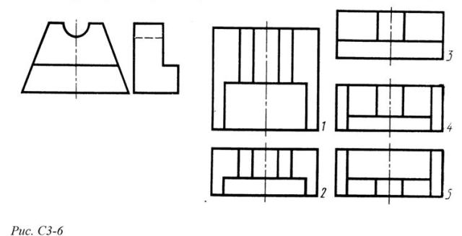
1) Правильный вариант ответа №1;
2) Правильный вариант ответа №2;
3) Правильный вариант ответа №3;
4) Правильный вариант ответа №4;
5) Правильный вариант ответа №5.

Вопрос 8. Разрез получается при мысленном рассечении предмета секущей плоскостью. При этом на разрезе показывается то, что:
1) Получится только в секущей плоскости;
2) Находится перед секущей плоскостью;
3) Находится за секущей плоскостью;
4) Находится под секущей плоскостью;
5) Находится в секущей плоскости, и что расположено за ней.

Вопрос 9. Простой разрез получается при числе секущих плоскостей, равных:
1) Одной;
2) Двум;
3) Двум и более;
4) Трём;
5) Трём и более.

Вопрос 10. Если вид и разрез являются симметричными фигурами, то какая линия служит осью симметрии, разделяющей их половины?
1) Сплошная тонкая;
2) Сплошная основная;
3) Штриховая;
4) Разомкнутая;
5) Штрих-пунктирная тонкая.

Вопрос 11. На каком из пяти чертежей выполнен правильно разрез детали, показанной на изображении (см. Рис. С3-9).

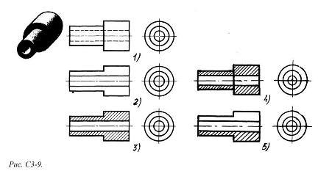
1) Правильный вариант ответа №1;
2) Правильный вариант ответа №2;
3) Правильный вариант ответа №3;
4) Правильный вариант ответа №4;
5) Правильный вариант ответа №5;

Вопрос 12. Местный разрез служит для уяснения устройства предмета в отдельном узко ограниченном месте. Граница местного разреза выделяется на виде:
1) Сплошной волнистой линией;
2) Сплошной тонкой линией;
3) Штрих-пунктирной линией;
4) Сплошной основной линией;
5) Штриховой линией.

Вопрос 13. В сечении показывается то, что:
1) Находится перед секущей плоскостью;
2) Находится за секущей плоскостью;
3) Попадает непосредственно в секущую плоскость;
4) Находится непосредственно в секущей плоскости и за ней;
5) Находится непосредственно перед секущей плоскостью и попадает в нее.

Вопрос 14. Дана деталь и указано ее сечение А-А (рис.С3-17-а). Выбрать правильный вариант сечения.
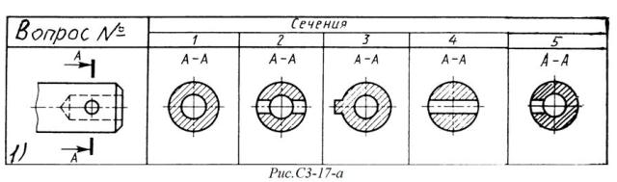
1) Правильный вариант ответа №1;
2) Правильный вариант ответа №2;
3) Правильный вариант ответа №3;
4) Правильный вариант ответа №4;
5) Правильный вариант ответа №5;

Вопрос 15. Определите правильное сечение А-А для детали рис. С3-18.
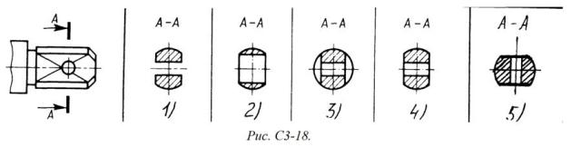
1) Правильный вариант ответа №1;
2) Правильный вариант ответа №2;
3) Правильный вариант ответа №3;
4) Правильный вариант ответа №4;
5) Правильный вариант ответа №5;

Вопрос 16. Расшифруйте условное обозначение резьбы M20*0.75LH.
1) Резьба метрическая, номинальный диаметр 20мм, шаг 0,75мм, левая;
2) Резьба упорная, номинальный диаметр 20мм, шаг 0,75, правая.
3) Резьба метрическая, номинальный диаметр 0,75мм, шаг 20мм, правая;
4) Резьба трубная, номинальный диаметр 0,75мм, шаг 20мм, левая;
5) Резьба метрическая, номинальный диаметр 0,75мм, шаг 20мм, левая

Вопрос 17. В каком случае правильно перечислены разъёмные и неразъёмные соединения?
1) Разъёмные: болтовое, шпилечное, винтовое, паяное, шпоночное. Неразъёмные: клеевое, сварное, шовное, заклёпочное.
2) Разъёмные: болтовое, шпилечное, винтовое, шпоночное, шлицевое. Неразъёмные: клеевое, сварное, паяное, шовное, заклёпочное.
3) Разъёмные: болтовое, шпилечное, винтовое, шпоночное, шовное, сварное. Неразъёмные: клеевое, паяное, шлицевое, заклёпочное.
4) Разъёмные: болтовое, шпилечное, винтовое, шпоночное, шовное. Неразъёмные: клеевое, паяное, шлицевое, заклёпочное.
5) Разъёмные: болтовое, шпилечное. Неразъёмные: винтовое, шпоночное, шлицевое.

Вопрос 18. Чем отличается эскиз от рабочего чертежа детали?
1) Эскиз выполняется в меньшем масштабе;
2) Эскиз выполняется в большем масштабе, чем рабочий чертёж;
3) Эскиз выполняется с помощью чертёжных инструментов, а рабочий чертёж - от руки;
4) Эскиз ничем не отличается от рабочего чертежа;
5) Эскиз выполняется от руки; а рабочий чертёж - с помощью чертёжных инструментов.

Вариант 2.
Вопрос 1. Где располагается основная надпись чертежа по форме 1 на чертежном листе?
1) Посередине чертежного листа;
2) В левом верхнем углу, примыкая к рамке формата;
3) В правом нижнем углу;
4) В левом нижнем углу;
5) В правом нижнем углу, примыкая к рамке формата.

Вопрос 2. ГОСТ устанавливает следующие размеры шрифтов в миллиметрах?
1) 1; 2; 3; 4; 5; 6; 7; 8; 9; 10......
2) 1,5; 2,5; 3,5; 4,5; 5,5; 6,5......
3) 2; 4; 6; 8; 10; 12......
4) 1,8; 2,5; 3,5; 5; 7; 10; 14; 20......
5) 1; 3; 5; 7; 9; 11;13......

Вопрос 3. При нанесении размера дуги окружности (части окружности) используют следующий знак?
1) R;
2) Æ;
3) Æ¤2;
4) Нет специального обозначения;
5) Сфера.

Вопрос 4. На каком расстоянии от контура рекомендуется проводить размерные линии?
1) Не более 10 мм;
2) От 7 до 10 мм;
3) От 6 до 10 мм;
4) От 1 до 5 мм;
5) Не более 15 мм.

Вопрос 5.Чему должен быть равен раствор циркуля при делении окружности на 12 частей?
1) диаметр окружности;
2) половине радиуса окружности;
3) двум радиусам окружности;
4) двум диаметрам окружности;
5) радиусу окружности.

Вопрос 6. В прямоугольной изометрии проекции окружности в плоскостях, параллельных трем плоскостям координатного трехгранника будут?
1) Все три разные;
2) В плоскостях хоу и уоz одинаковые, а в плоскости xoz – другая;
3) Все три одинаковые;
4) В плоскостях хоу и хоz одинаковые, а в плоскости уoz – другая;
5) В плоскостях хоу и уоz одинаковые, а в плоскости хoz - в 2 раза меньше.

Вопрос 7. Какой вид детали называется ее главным видом:
1) вид спереди;
2) вид сверху;
3) вид слева;
4) вид сзади.
5) вид снизу

Вопрос 8. Сколько видов должно содержать изображение какой-либо конкретной детали?
1) Один;
2) Три;
3) Минимальное, но достаточное для однозначного уяснения конфигурации;
4) Максимальное число видов;
5) Шесть.

Вопрос 9. Определить вид слева детали по заданным главному виду и виду сверху. (см. Рис. С3-7)
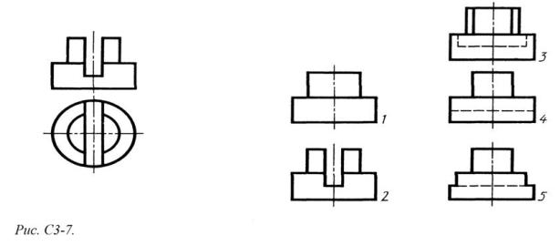
1) Правильный вариант ответа №1;
2) Правильный вариант ответа №2;
3) Правильный вариант ответа №3;
4) Правильный вариант ответа №4;
5) Правильный вариант ответа №5.

Вопрос 10. Для какой цели применяются разрезы?
1) Показать внутренние очертания и форму изображаемых предметов;
2) Показать внешнюю конфигурацию и форму изображаемых предметов;
3) Применяются при выполнении чертежей любых деталей;
4) Применяются только по желанию конструктора;
5) Чтобы выделить главный вид по отношению к остальным.

Вопрос 11. Сложный разрез получается при сечении предмета:
1) Тремя секущими плоскостями;
2) Двумя и более секущими плоскостями;
3) Плоскостью, параллельной горизонтальной плоскости проекций;
4) Одной секущей плоскостью;
5) Плоскостями, параллельными фронтальной плоскости проекций.

Вопрос 12. На каком из пяти чертежей втулки показан правильно её разрез (см. Рис. С3-10)?
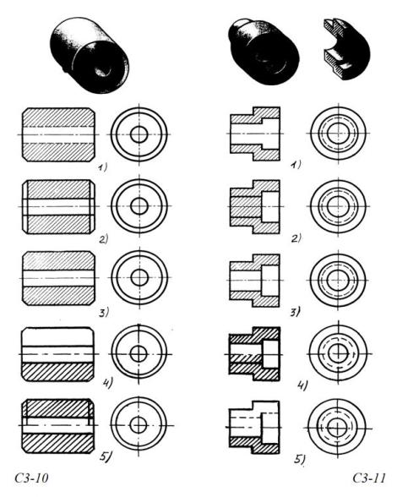
1) На первом чертеже;
2) На втором чертеже;
3) На третьем чертеже;
4) На четвертом чертеже;
5) На пятом чертеже

Вопрос 13. Дана деталь и указано ее сечение А-А (рис.С3-17-б). Выбрать правильный вариант сечения.
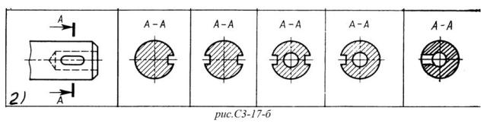
1) Правильный вариант ответа №1;
2) Правильный вариант ответа №2;
3) Правильный вариант ответа №3;
4) Правильный вариант ответа №4;
5) Правильный вариант ответа №5;

Вопрос 14. Определите правильный вариант сечения для Z-образного профиля с отверстием (рис. С3-19).
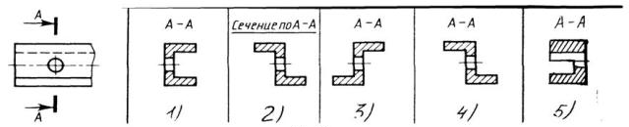
1) Правильный вариант ответа №1;
2) Правильный вариант ответа №2;
3) Правильный вариант ответа №3;
4) Правильный вариант ответа №4;
5) Правильный вариант ответа №5.

Вопрос 15. Шаг резьбы - это расстояние:
1) Между соседними выступом и впадиной витка, измеренные вдоль оси детали;
2) между параллельными сторонами профиля двух соседних витков;
3) На которое перемещается ввинчиваема я деталь за один полный оборот в неподвижную деталь;
4) От начала нарезания резьбы до её границы нарезания;
5) От выступа резьбы до её впадины, измеренное перпендикулярно оси детали
Вопрос 16. Что называется местным видом
1) изображение только ограниченного места детали;
2) изображение детали на дополнительную плоскость;
3) вид справа детали;
4) вид снизу.
5) совмещение видов детали

Вопрос 17. Профиль трубной резьбы изображен на рисунке
1.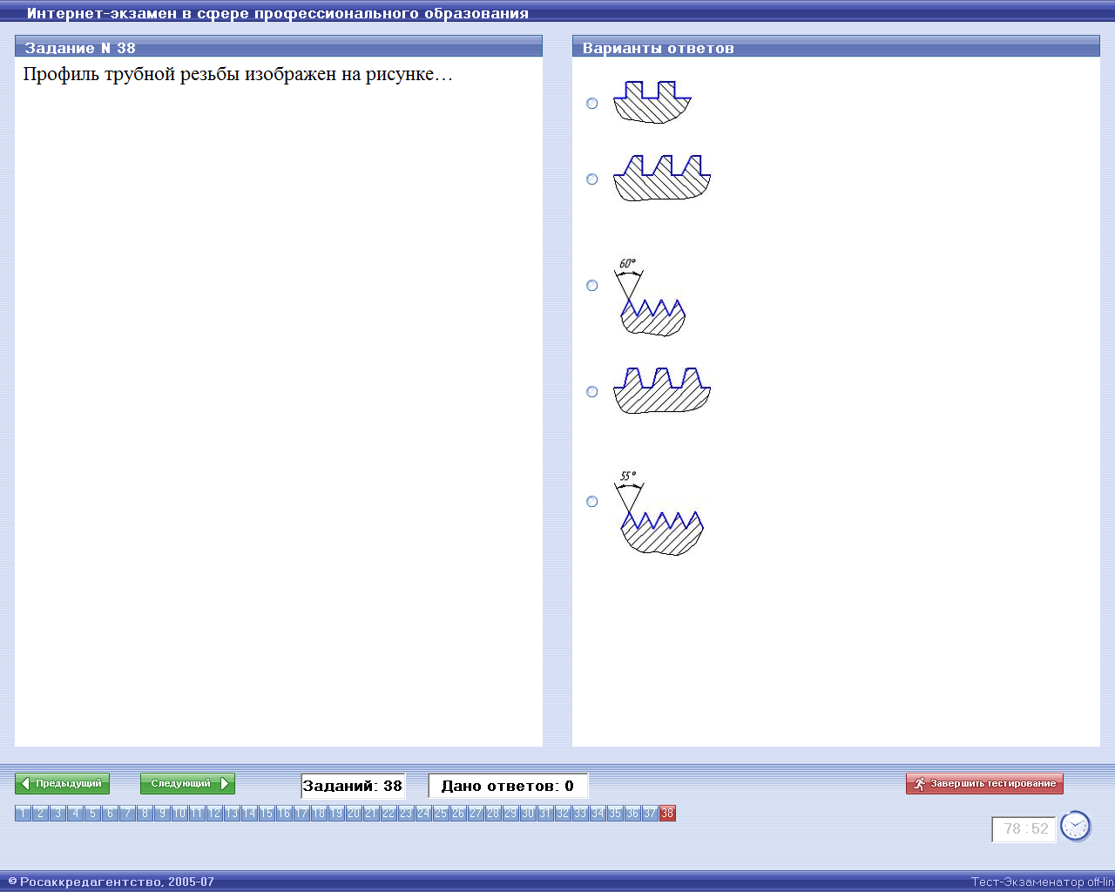 2.
3. 4.
1) Правильный вариант ответа №1;
2) Правильный вариант ответа №2;
3) Правильный вариант ответа №3;
4) Правильный вариант ответа №4.

Вопрос 18 Какие размеры имеет лист формата А4?
1) 594х841.
2) 297х210
3) 297х420
4) 276х210
5) 420х594

Вариант 3

Вопрос 1. Толщина сплошной основной линии чертежа лежит в следующих пределах?
1) 0,5 ...... 2,0 мм.;
2) 1,0 ...... 1,5 мм.;
3) 0,5 ...... 1,4 мм.;
4) 0,5 ...... 1,0 мм.;
5) 0,5 ...... 1,5 мм.

Вопрос 2. На (Рис. СЗ-1) показаны шрифты правильных и ошибочных расположений размерных линий. Определите, под каким номером обозначен правильный чертеж?
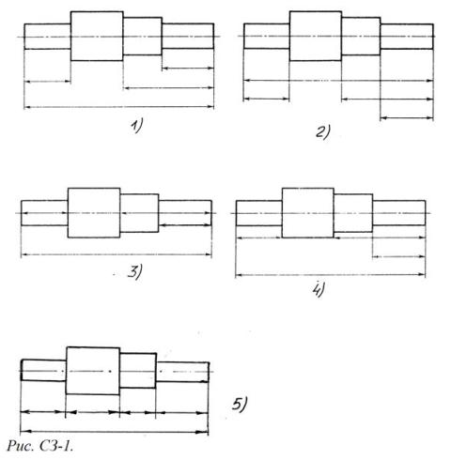
1) Правильный вариант ответа №1;
2) Правильный вариант ответа №2;
3) Правильный вариант ответа №3;
4) Правильный вариант ответа №4;
5) Правильный вариант ответа №5;

Вопрос 3. На каком расстоянии друг от друга должны быть параллельные размерные линии?
1) Не более 7 мм;
2) Не более 10 мм;
3) От 7 до 10 мм;
4) От 6 до 10 мм;
5) Не менее 17 мм.

Вопрос 4. Какие проставляются размеры при выполнении чертежа в масштабе, отличном от 1:1?
1) Те размеры, которые имеет изображение на чертеже;
2) Увеличение в два раза;
3) Уменьшение в четыре раза5
4) Независимо от масштаба изображения ставятся реальные размеры изделия;
5) Размеры должны быть увеличены или уменьшены в соответствии с масштабом.

Вопрос 5. Как располагаются координатные оси в прямоугольной изометрии относительно друг друга?
1) Произвольно все три оси;
2) х и у под углами 180⁰, а z под углами 90⁰ к ним;
3) х и у под углами 90⁰, а z под углами 135⁰ к ним;
4) Под углами 120⁰ друг к другу;
5) х и у под углом 120⁰ друг к другу, а z под углом 97⁰ к оси х.

Вопрос 6. Сколько видов должно содержать изображение какой-либо конкретной детали?
1) минимальное, но достаточное для однозначного уяснения конфигурации;
2) один;
3) три;
4) шесть.
5) два

Вопрос 7. По главному виду и виду сверху определить, какой из пяти видов будет для этой детали видом слева (Рис. С3-8).
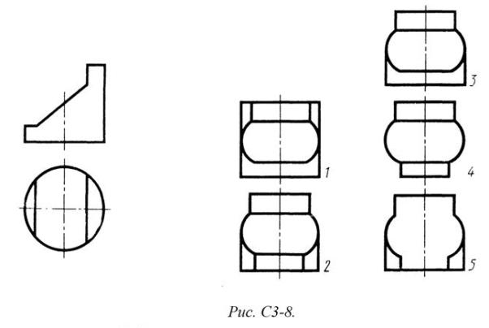
1) Правильный вариант ответа №1;
2) Правильный вариант ответа №2;
3) Правильный вариант ответа №3;
4) Правильный вариант ответа №4;
5) Правильный вариант ответа №5;

Вопрос 8. Какие разрезы называются горизонтальными?
1) Когда секущая плоскость перпендикулярна горизонтальной плоскости проекций;
2) Когда секущая плоскость параллельна горизонтальной плоскости проекций;
3) Когда секущая плоскость перпендикулярна оси Х;
4) Когда секущая плоскость параллельна фронтальной плоскость проекций;
5) Когда секущая плоскость параллельна профильной плоскости проекций.

Вопрос 9. Сложные разрезы делятся на ступенчатые и ломаные. При этом ступенчатые - это разрезы, секущие плоскости которых располагаются:
1) Параллельно друг другу;
2) Перпендикулярно друг другу;
3) Под углом 75 градусов друг к другу;
4) Под углом 30 градусов друг к другу;
5) Под любым, отличным от 90градусов углом друг к другу.

Вопрос 10. Какого типа линией с перпендикулярной ей стрелкой обозначаются разрезы (тип линий сечения).
1) Сплошной тонкой линией;
2) Сплошной основной линией;
3) Волнистой линией;
4) Штрих-пунктирной тонкой линией;
5) Разомкнутой линией.

Вопрос 11. На каком из пяти чертежей выполнен правильно разрез детали, показанной на изображении (рис.С3-11).?
1) На первом чертеже;
2) На втором чертеже;
3) На третьем чертеже;
4) На четвертом чертеже
5) На пятом чертеже;

Вопрос 12. В каком случае правильно выполнено совмещение вида с разрезом (см. Рис. С3-13)?
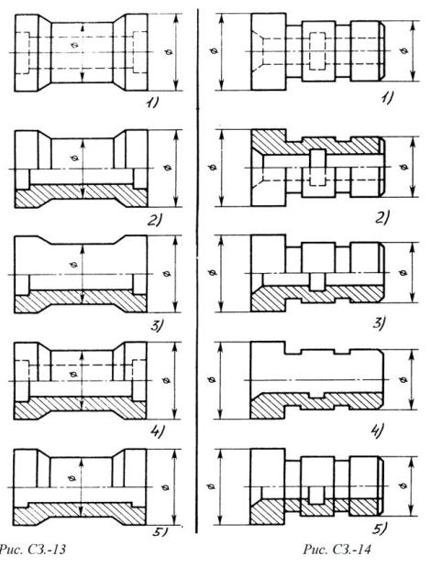
1) Правильный вариант ответа №1;
2) Правильный вариант ответа №2;
3) Правильный вариант ответа №3;
4) Правильный вариант ответа №4;
5) Правильный вариант ответа №5;

Вопрос 13. На рисунке С3-15 показана деталь и дано её сечение. Из нескольких вариантов сечения выберите правильный.
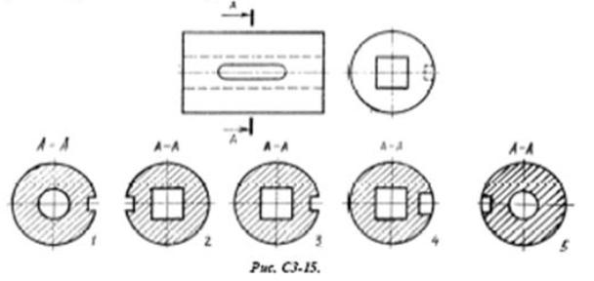
1) Правильный вариант ответа №1;
2) Правильный вариант ответа №2;
3) Правильный вариант ответа №3;
4) Правильный вариант ответа №4;
5) Правильный вариант ответа №5.

Вопрос 14. Дана деталь и указано ее сечение А-А (рис.С3-17-в). Выбрать правильный вариант сечения.
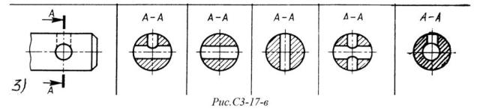

1) Правильный вариант ответа №1;
2) Правильный вариант ответа №2;
3) Правильный вариант ответа №3;
4) Правильный вариант ответа №4;
5) Правильный вариант ответа №5;

Вопрос 15. Как изображается резьба на цилиндрическом стержне и на его виде слева?
1) Наружный диаметр резьбы - сплошная основная, внутренний диаметр - сплошная тонкая, на виде слева - сплошная тонкая линия на 3/4 длины окружности для внутреннего диаметра;
2) Наружный диаметр резьбы - сплошная основная, внутренний диаметр - сплошная тонкая, на виде слева - тонкая линия на 360 градусов;
3) Наружный и внутренний диаметры резьбы - сплошная основная, на виде слева - сплошная тонкая линия на 3/4 длины окружности для внутреннего диаметра;
4) Наружный и внутренний диаметры - сплошная тонкая линия;
5) Все линии выполняются сплошной основной.

Вопрос 16. Какие размеры имеет лист формата А4?
1) 594х841.
2) 297х210
3) 297х420
4) 276х210
5) 420х594

Вопрос 17. Какое расположение формата А4 правильное?
1) длинной стороной вертикально,
2) короткой стороной вертикально
3) длинной стороной только вертикально и не как иначе
4) длинной стороной только горизонтально
, и не как иначе
5) можно по разному.

Вопрос 18. Масштаб - это …
1) отношение длины к ширине;
2) отношение длины отрезка, изображенного на чертеже, к его натуральной длине
3) отношение длины отрезка, изображенного на чертеже, к его искомой длине;
4) отношение натуральной длине, изображенного на чертеже, к его длины отрезка;
5) произвольная величина.
Вариант 4
Вопрос 1. По отношению к толщине основной линии толщина разомкнутой линии составляет?
1) (0,5 ..... 1,0) S;
2) (1,0 ..... 2,0) S;
3) (1,0 ..... 2,5) S;
4) (0,8 ..... 1,5) S;
5) (1,0 ..... 1,5) S.

Вопрос 2. В соответствии с ГОСТ 2.304-81 шрифты типа А и Б выполняются?
1) Без наклона и с наклоном 60⁰;
2) Без наклона и с наклоном около 75⁰;
3) Только без наклона;
4) Без наклона и с наклоном около 115⁰;
5) Только с наклоном около 55⁰.

Вопрос 3. Определите, на каком чертеже правильно записаны размерные числа (см. Рис. СЗ-2)?
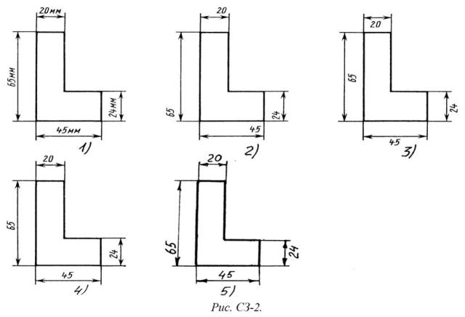
1) Правильный вариант ответа №1;
2) Правильный вариант ответа №2;
3) Правильный вариант ответа №3;
4) Правильный вариант ответа №4;
5) Правильный вариант ответа №5;

Вопрос 4. Чему должен быть равен раствор циркуля при делении окружности на шесть равных частей?
1) Диаметру окружности.
2) Половине радиуса окружности.
3) Двум радиусам окружности.
4) Двум диаметрам окружности.
5) Радиусу окружности.

Вопрос 5. На каком формате основная надпись размещается только вдоль короткой стороны?
1) А1;
2) А2,
3) А3,
4) А4,
5) А5.

Вопрос 6. Как располагаются оси в прямоугольной диметрии по отношению к горизонтальной прямой?
1) z вертикально; х и у под углами 30⁰;
2) z вертикально; х под углом » 7⁰, ось у под углом » 41^{0.}
3) х вертикально; z под углом » 7⁰, ось у под углом » 41^{0.}
4) z вертикально; х и у горизонтально, соответственно, влево и вправо;
5) х вертикально; z и у горизонтально, соответственно, влево и вправо.

Вопрос 7. Какое место должно занимать размерное число относительно размерной линии?
1) в разрыве размерной линии;
2) над размерной линией;
3) под размерной линией;
4) в любом свободном месте;
5) где удобно и красиво.

Вопрос 8. Как называется разрез, выполненный на чертеже?
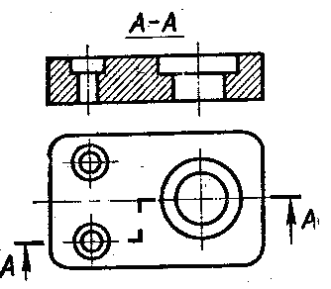
1) ломаный разрез
2) профильный разрез
3) фронтальный разрез
4) ступенчатый разрез
5) местный разрез

Вопрос 9. Вертикальными называются разрезы, получающиеся, когда секущая плоскость:
1) Перпендикулярна оси Z;
2) Перпендикулярна фронтальной плоскости проекций;
3) Перпендикулярна горизонтальной плоскости проекций;
4) Параллельна горизонтальной плоскости проекций;
5) Параллельна направлению стрелки дополнительного вида.

Вопрос 10.Какие изображения выполняются штрих-пунктирной линией?
1) линий обрыва, линий разграничения вида и разреза.
2) осевых и центровых линий, линий сечения, являющихся осями симметрии для наложенных или вынесенных сечений.
3) невидимого контура
4) частей изделий в крайних или промежуточных положениях, линии сгиба на развертках, для изображения развертки, совмещенной с видом.
5) длинных линиях обрыва

Вопрос 11. На каком изображении детали правильно выполнен её разрез (рис. С3-12)?
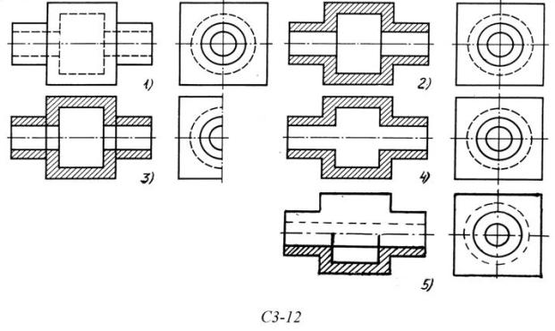
1) На первом изображении;
2) На втором изображении;
3) На третьем изображении;
4) На четвертом изображении;
5) На пятом изображении

Вопрос 12. Определите, на каком чертеже правильно выполнено соединение половины вида и половины разреза для цилиндрической детали (рис. С3-14).
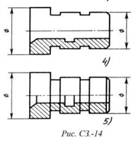
1) На первом чертеже;
2) На втором чертеже;
3) На третьем чертеже;
4) На четвертом чертеже;
5) На пятом чертеже;
Вопрос 13. На рисунке С3-16 даны четыре сечения детали. Установите, какие из этих сечений выполнены правильно.
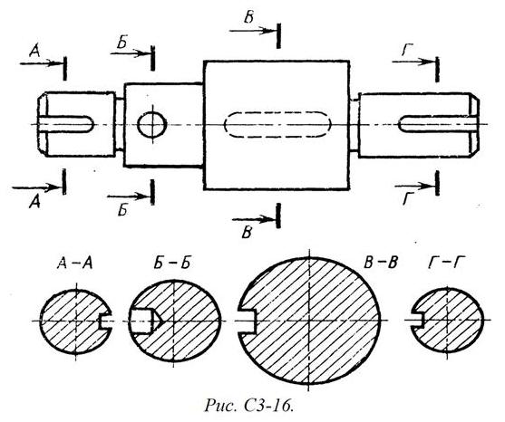
1) А-А и Б-Б;
2) А-А, Б-Б и Г-Г;
3) Б-Б, В-В;
4) А-А, Б-Б, В-В и Г-Г;
5) А-А и В-В.

Вопрос 14. Дана деталь и указано ее сечение А-А (рис.С3-17-г). Выбрать правильный вариант сечения.
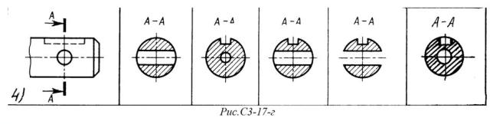
1) Правильный вариант ответа №1;
2) Правильный вариант ответа №2;
3) Правильный вариант ответа №3;
4) Правильный вариант ответа №4;
5) Правильный вариант ответа №5;

Вопрос 15. Линия, проходящая через центр поверхности вращения предмета называется?
1) Центровой линией
2) Осевой линией
3) Линией контура
4) Линией перехода
5) Линией сечения:

Вопрос 16. От какого диаметра следует проводить выносные линии для обозначения резьбы, выполненной в отверстии?
1) От диаметра впадин резьбы, выполняемого сплошной основной линией;
2) От диаметра фаски на резьбе;
3) От внутреннего диаметра резьбы, выполняется сплошной тонкой линией;
4) От наружного диаметра резьбы, выполненного сплошной тонкой линией;
5) От наружного диаметра резьбы, выполненного сплошной основной линией.

Вопрос 17.Как на чертеже показывается место разреза?
1) штрих-пунктирной линией, стрелками направление взгляда;
2) разомкнутой, утолщенной линией, стрелками направление взгляда и буквами русского алфавита,
3) основной линией, стрелками направление взгляда и буквами русского алфавита,
4) тонкой линией, стрелками направление взгляда и буквами русского алфавита,
5) волнистой линией, стрелками направление взгляда и буквами русского алфавита,.

Вопрос 18. Изображение, которые дает наиболее полное представление о форме и размерах предмета называется?
1) Видом сверху;
2) Главным видом
3) Видом слева;
4) Видом снизу
5) Видом справа

Вариант 5

Вопрос 1. Масштабы изображений на чертежах должны выбираться из следующего ряда?
1) 1:1; 1:2; 1:2,5; 1:3; 1:4; 1:5; 2:1; 2,5:1; 3:1; 4:1; 5:1.......
2) 1:1; 1:2; 1:2,5; 1:4; 1:5; 2:1; 2,5:1; 4:1; 5:1......
3) 1:1; 1:2; 1:4; 1:5; 2:1; 4:1; 5:1......
4) 1:2; 1:2,5; 1:4; 1:5; 2:1; 2,5:1; 4:1; 5:1......
5) 1:1; 1:2,5; 1:5; 2:1; 2,5:1; 5:1......

Вопрос 2. Какой может быть ширина букв и цифр стандартных шрифтов?
1) Ширина букв и цифр одинакова;
2) Ширина всех букв одинакова, а всех цифр другая;
3) Ширина абсолютно всех букв и цифр произвольная;
4) Ширина букв и цифр определяются высотой строчных букв;
5) Ширина букв и цифр определяются размером шрифта.

Вопрос 3. На каком чертеже правильно нанесены величины диаметра и квадрата (см. Рис. СЗ-3)?
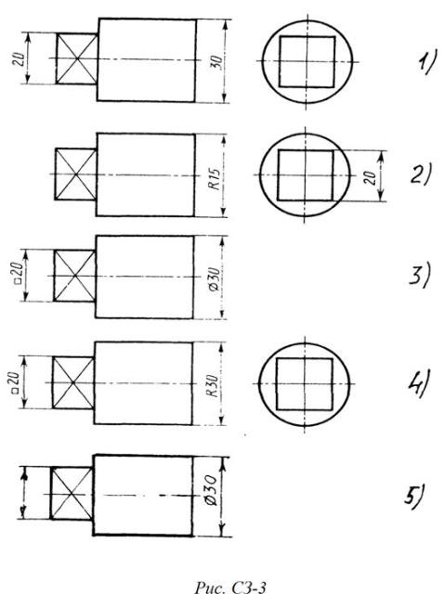
1) Правильный вариант ответа №1;
2) Правильный вариант ответа №2;
3) Правильный вариант ответа №3;
4) Правильный вариант ответа №4;
5) Правильный вариант ответа №5;

Вопрос 4. В каком случае показано правильное расположение центровых линий окружностей (см. Рис. СЗ-4)?
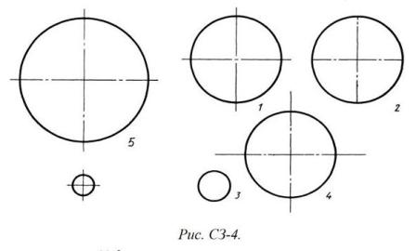
1) Правильный вариант ответа №1;
2) Правильный вариант ответа №2;
3) Правильный вариант ответа №3;
4) Правильный вариант ответа №4;
5) Правильный вариант ответа №5;

Вопрос 5. На каком чертеже (см. Рис. СЗ-5) рационально нанесены величины радиусов, диаметров, толщины деталей и размеры, определяющие расположение отверстий?
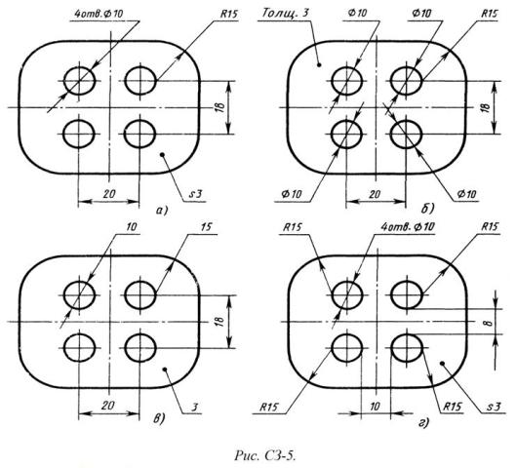
1) На первом чертеже;
2) На втором чертеже;
3) На третьем чертеже;
4) На четвертом чертеже;
5) Нет правильного ответа.

Вопрос 6. Буквой R на чертеже обозначается
1) расстояние между двумя точками окружности,
2) расстояние между двумя противоположными точками окружности,
3) расстояние от центра окружности до точки на ней,
4) расстояние от центра окружности до другой точки
5) расстояние от края до края окружности

Вопрос 7 На горизонтальной плоскости изображается
1) главный вид,
2) вид сверху,
3) вид справа,
4) вид слева,
5) вид с боку.
Вопрос 8. Как обозначают сечения?
1) буквами и стрелками,
2) цифрами и стрелками,
3) буквами без стрелок,
4).цифрами и буквами.
5) цифрами без стрелок

Вопрос 9 Прямоугольная изометрическая проекция выполняется в осях, расположенных под углами друг к другу
1) 120, 120, 120 градусов
2) 135, 135, 90 градусов,
3) 180, 90, 90 градусов,
4) 60, 60, 240 градусов,
5) 30, 90, 240 градусов

Вопрос 10. Какой вид детали и на какую плоскость проекций называется ее главным видом?
1) Вид сверху, на плоскость Н;
2) Вид спереди, на плоскость V;
3) Вид слева, на плоскость W;
4) Вид сзади, на плоскость Н;
5) Дополнительный вид, на дополнительную плоскость.

Вопрос 11. Чему должен быть равен раствор циркуля при делении окружности на 6 частей?
1) половине радиуса окружности;
2) двум радиусам окружности;
3) любому числу, но кратному 2;
4) радиусу окружности;
5) диаметру окружности.

Вопрос 12. Какие вы знаете вертикальные разрезы?
1) Горизонтальный т фронтальный;
2) Горизонтальный и профильный;
3) Горизонтальный и наклонный;
4) Наклонный и фронтальный;
5) Фронтальный и профильный.

Вопрос 13. В каком случае можно соединять половину вида с половиной соответствующего разреза?
1) Всегда можно;
2) Никогда нельзя;
3) Если деталь несимметрична;
4) Если вид и разрез являются симметричными фигурами;
5) Если вид и разрез являются несимметричными фигурами.

Вопрос 14. Для шрифта с наклоном принимают наклон линии вправо под углом около?
1) 70 градусов
2) 75 градусов
3) произвольный угол
4) 80 градусов
5) 85 градусов.

Вопрос 15. Как обозначают несколько одинаковых сечений, относящихся к одному предмету?
1) Линии сечения обозначают одной и той же буквой и вычерчивают одно сечение;
2) Никак не обозначают;
3) Обозначают разными буквами линии сечений;
4) Обозначают линии сечений одной и той же буквой, но вычерчивают сечения несколько раз;
5) Линии сечений обозначают один раз и вычерчивают сечение несколько раз.

Вопрос 16. Дана деталь и указано ее сечение А-А (рис.С3-17-д).Выбрать правильный вариант сечения.
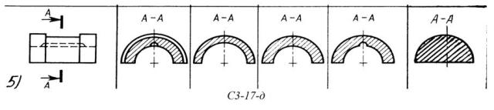
1) Правильный вариант ответа №1;
2) Правильный вариант ответа №2;
3) Правильный вариант ответа №3;
4) Правильный вариант ответа №4;
5) Правильный вариант ответа №5;

Вопрос 17. Какие размеры имеет лист формата А4?
1) 594х841.
2) 297х210
3) 297х420
4) 276х210
5) 420х594

Вопрос 18. Масштаб - это:
1) отношение действительных размеров изображения к его линейным размерам;
2) отношение линейных размеров изображения к действительным
3) уменьшение размеров
4) изменение место положения размеров
5) увеличение размеров

Ключ к тесту:
 | Вариант 1 | Вариант 2 | Вариант 3 | Вариант 4 | Вариант 5
1 | 4 | 5 | 3 | 5 | 2
2 | 1 | 4 | 1 | 2 | 4
3 | 5 | 1 | 1 | 4 | 3
4 | 1 | 1 | 5 | 5 | 5
5 | 1 | 5 | 4 | 4 | 1
6 | 5 | 3 | 1 | 2 | 3
7 | 2 | 1 | 3 | 2 | 2
8 | 5 | 3 | 2 | 4 | 1
9 | 1 | 5 | 1 | 3 | 1
10 | 5 | 1 | 5 | 2 | 2
11 | 3 | 2 | 3 | 2 | 4
12 | 1 | 3 | 4 | 3 | 5
13 | 3 | 3 | 3 | 5 | 4
14 | 2 | 4 | 1 | 3 | 2
15 | 4 | 2 | 4 | 2 | 1
16 | 1 | 1 | 2 | 4 | 4
17 | 2 | 3 | 3 | 2 | 2
18 | 5 | 2 | 2 | 2 | 2

4.2. Время на выполнение
На выполнение теоретической части тестового задания – 30 минут
4.3. Условия выполнения:
Тест экзамена выполняется письменно.
. Количество студентов: по количеству студентов в группе.
4.6. Оборудование:
Бланки тестов, письменные принадлежности.
4.7. Справочная литература: во время теоритического задания справочная литература не используется.
4.8. Оценка:
Оценка выставляется после проверки тестов и практической работ без присутствия студентов
4.9. Критерии оценки
Критерии оценки тестового задания

Процент результативности (правильных ответов) | Качественная оценка индивидуальных образовательных достижений
Процент результативности (правильных ответов) | балл (отметка) | вербальный аналог
90 ÷ 100 | 5 | отлично
80 ÷ 89 | 4 | хорошо
70 ÷ 79 | 3 | удовлетворительно
менее 70 | 2 | неудовлетворительно

Министерство образования и спорта Республики Карелия
Государственное автономное профессиональное образовательное учреждение
Республики Карелия
ПЕТРОЗАВОДСКИЙ ТЕХНИКУМ ГОРОДСКОГО ХОЗЯЙСТВА

ФОНД
ОЦЕНОЧНЫХ СРЕДСТВ

по дисциплине
ОП.02 ОСНОВЫ СТРОИТЕЛЬНОГО МАТЕРИАЛОВЕДЕНИЯ
(наименование дисциплины// курса (модуля))
08.01.28. Мастер отделочных строительных и декоративных работ
(код и наименование специальности)

Петрозаводск 2023
Разработчики:
Никифорова Наталья Александровна, преподаватель ГАПОУ РК «Петрозаводский техникум городского хозяйства»
© ГАПОУ РК «Петрозаводский техникум городского хозяйства»

ПАСПОРТ
комплекса оценочных средств
УЧЕБНОЙ ДИСЦИПЛИНЫ

- Общие положения
Комплекс оценочных средств (КОС) предназначен для контроля и оценки образовательных достижений обучающихся, освоивших программу учебной дисциплины ОП.02 ОСНОВЫ СТРОИТЕЛЬНОГО МАТЕРИАЛОВЕДЕНИЯ. Образовательная программа может быть реализована с применением дистанционных образовательных технологий.
ФОС включает контрольные материалы для проведения текущего контроля и промежуточной аттестации в форме дифференцированного зачета
КОС разработаны на основании: рабочей программы по профессии среднего профессионального образования 08.01.28 Мастер отделочных строительных и декоративных работ (далее – ОПОП СПО, рабочая программа) разработана на основе федерального государственного образовательного стандарта среднего профессионального образования (ФГОС СПО) по профессии 08.01.28 Мастер отделочных строительных и декоративных работ.

2. Перечень основных показателей оценки результатов, элементов практического опыта, знаний и умений, подлежащих текущему контролю и промежуточной аттестации

Цель и планируемые результаты освоения дисциплины:
Перечень основных показателей оценки результатов, элементов практического опыта, знаний и умений, подлежащих текущему контролю и промежуточной аттестации

Цель и планируемые результаты освоения дисциплины:
Код  ПК, ОК | Умения | Знания
ОК 01  ОК 02  ОК 03  ОК 04  ОК 05  ОК 06  ОК 07  ОК 09  ПК Х1 – ПК Х4 | - подбирать материалы для выполнения штукатурных и декоративных работ;  - использовать различные материалы для устройство каркасно-обшивных конструкций;  - выполнять отделку каркасно-обшивных конструкций;  - использовать различные материалы при окрашивании и оклеивании обоями поверхностей различными способами;  - использовать различные материалы при проведении облицовочных, мозаичных и декоративных работ различными способами. | - виды и свойства материалов для выполнения штукатурных и декоративных работ;  - виды, свойства и назначение материалов для устройства каркасно-обшивных конструкций;  - виды, свойства и назначение материалов при окрашивании и оклеивании обоями поверхностей различными способами;  - виды, свойства и назначение материалов при проведении облицовочных, мозаичных и декоративных работ различными способами.

ОК 01. Выбирать способы решения задач профессиональной деятельности применительно к различным контекстам;

ОК 02. Использовать современные средства поиска, анализа и интерпретации информации, и информационные технологии для выполнения задач профессиональной деятельности;

ОК 03. Планировать и реализовывать собственное профессиональное и личностное развитие, предпринимательскую деятельность в профессиональной сфере, использовать знания по финансовой грамотности в различных жизненных ситуациях;

ОК 04. Эффективно взаимодействовать и работать в коллективе и команде;

ОК 05. Осуществлять устную и письменную коммуникацию на государственном языке Российской Федерации с учетом особенностей социального и культурного контекста;

ОК 06. Проявлять гражданско-патриотическую позицию, демонстрировать осознанное поведение на основе традиционных общечеловеческих ценностей, в том числе с учетом гармонизации межнациональных и межрелигиозных отношений, применять стандарты антикоррупционного поведения;

ОК 07. Содействовать сохранению окружающей среды, ресурсосбережению, применять знания об изменении климата, принципы бережливого производства, эффективно действовать в чрезвычайных ситуациях;

ОК 08. Использовать средства физической культуры для сохранения и укрепления здоровья в процессе профессиональной деятельности и поддержания необходимого уровня физической подготовленности;

ОК 09. Пользоваться профессиональной документацией на государственном и иностранном языках.

1.2.1. Формы промежуточной аттестации по ОПОП при освоении программы дисциплины
Наименование дисциплины | Формы промежуточного контроля и итоговой аттестации
1 | 2
Основы технологии отделочных строительных работ | Экзамен

2. Комплект материалов для оценки уровня освоения умений и знаний
Тест задания
Материал для преподавателя содержит эталоны ответов, для обучающихся текст задания выдается без эталонов.

Тест 1: Физические свойства строительных материалов

1
Выберите один из 3 вариантов ответа:
Пористость материала это-
1) степень заполнения объёма порами
2) степень заполнения объёма пустотами
3) количество пор в материале.

2
Выберите один из 3 вариантов ответа:
Водопоглощение это -
1) способность материала впитывать и удерживать воду
2) способность материала поглощать водяные пары
3) способность материала отдавать воду при высушивании.

3
Выберите один из 3 вариантов ответа:
Морозостойкость это -
1) способность насыщенного водой материала выдерживать многократное замораживания и оттаивание без признаков разрушения
2) способность материала выдерживать низкие температуры
3) способность материала выдерживать и не пропускать низкие температуры.

4
Выберите один из 3 вариантов ответа:
Теплоёмкость это-
1) свойство материала пропускать тепло через свою толщину
2) свойство материала поглощать при нагревании тепло
3) способность материала выдерживать высокие температуры

5
Выберите один из 3 вариантов ответа:
Какие материалы имеют меньшую теплопроводность -
1) с закрытыми мелкими порами
2) с сообщающимися порами
3) с закрытыми большими порами

6
Выберите один из 3 вариантов ответа:
Теплопроводность материала это -
1) свойство материала пропускать тепло через свою толщину
2) свойство материала поглощать тепло при нагревании
3) способность материала удерживать тепло

7
Выберите один из 3 вариантов ответа:
Огнеупорность это -
1) свойство материала противостоять длительному воздействию высоких температур не деформируясь и не расплавляясь
2) свойство материала выдерживать высокие температуры при пожаре
3) способность материала выдерживать определённое количество циклов резких тепловых изменений

8
Выберите один из 3 вариантов ответа:
Тугоплавкие материалы должны выдерживать продолжительное воздействие температуры:
1) 1350-1580 градусов
2) 1580 градусов и выше
3) до 1350 градусов

9
Выберите один из 3 вариантов ответа:
Антикоррозийность это -
1) свойство материала не разрушаться от воздействия внешних физических, химических и биологических факторов
2) способность материала не реагировать на газы
3) способность материала не растворяться в жидкостях-растворителях

10

Выберите один из 3 вариантов ответа:
Кислотостойкость это-
1) свойство материала сохранять свою структуру при воздействии кислот
2) свойство материала сохранять свою структуру при действии щелочей
3) свойство материала сохранять свою структуру не растворяясь в масле и бензине

11

Выберите один из 3 вариантов ответа:
Прочность- это:
1) способность материала сопротивляться разрушению под действием напряжений, возникающих от нагрузок
2) способность материала сопротивляться проникновение в него более твердого тела
3) способность материала не разрушаться при совместном действием истирания и удара

12
Выберите один из 3 вариантов ответа:
Упругость материалов это -
1) свойство материалов восстанавливать свою первоначальную форму и размер после снятия нагрузки
2) свойство материалов изменить свою форму под нагрузкой без появления трещин
3) свойство материалов сопротивляться удару

13
Выберите один из 3 вариантов ответа:
Технологические свойства материалов это -

1) способность материалов подвергаться обработке при изготовлении из него деталей
2) способность материалов изменять свои физические свойства
3) способность материалов изменять свои механические свойства

14
Выберите один из 3 вариантов ответа:
К одному из механических свойств относится
1) твердость
2) водопоглощение
3) кислотостойкость

15
Выберите один из 3 вариантов ответа:
К одному из физических свойств относится
1) гигроскопичность
2) износ
3) антикоррозийность

Ответы:

1) Верный ответ (1 б.): 1;
2) Верный ответ (1 б.): 1;
3) Верный ответ (1 б.): 1;
4) Верный ответ (1 б.): 2;
5) Верный ответ (1 б.): 1;
6) Верный ответ (1 б.): 1;
7) Верный ответ (1 б.): 1;
8) Верный ответ (1 б.): 1;
9) Верный ответ (1 б.): 1;
10) Верный ответ (1 б.): 1;
11) Верный ответ (1 б.): 1;
12) Верный ответ (1 б.): 1;
13) Верный ответ (1 б.): 1;
14) Верный ответ (1 б.): 1;
15) Верный ответ (1 б.): 1;

Неорганические (минеральные) вяжущие вещества

Тест 2: Минеральные вяжущие вещества

Задание # 1
Выберите один из 3 вариантов ответа:
Гидравлические вяжущие вещества могут твердеть и повышать прочность
1) только в воздушной среде
2) только в водной среде
3) в воздушной и водной средах

Задание # 2
Выберите один из 3 вариантов ответа:
Основной горной породой для получения портландцемента является
1) известняк
2) песок
3) гранит

Задание # 3
Выберите один из 3 вариантов ответа:
Удобоукладываемость бетонов и растворов будет лучше при использовании
1) гидрофобных добавок
2) пластифицирующих добавок
3) шлакопортландцемента

Задание # 4
Выберите один из 3 вариантов ответа:
Какой из факторов НЕ влияет на прочность цементов
1) тонкость помола
2) минералогический состав
3) способ производства

Задание # 5
Выберите один из 3 вариантов ответа:
Какой строительный материал НЕ является минеральным вяжущим
1) воздушная строительная известь
2) щебень
3) шлакопортландцемент

Задание # 6
Выберите один из 3 вариантов ответа:
Основная формула гипсового камня
1) CaSO4*Н2O
2) CaCO3*H2O
3) 3CaO*SiO2

Задание # 7
Выберите один из 3 вариантов ответа:
В каких видах работ наиболее распространено применение гипса
1) при возведении фундаментов
2) при возведении стен
3) при производстве отделочных работ

Задание # 8
Выберите один из 3 вариантов ответа:
Строительную известь применяют для приготовления
1) строительных растворов
2) асфальтобетона
3) кровельных материалов

Задание # 9
Выберите один из 3 вариантов ответа:
Количество воды необходимое для затворения извести зависит от
1) активности и состава извести
2) тонкости помола
3) всех вышеперечисленных факторов

Задание # 10
Выберите один из 3 вариантов ответа:
Воздушные вяжущие вещества могут твердеть
1) только в воздушной среде
2) только в водной среде
3) в воздушной и водных средах

Задание # 11
Выберите один из 3 вариантов ответа:
При твердении гипса происходит
1) увеличение объёма
2) уменьшение объёма
3) остаётся без изменений

Задание # 12
Выберите один из 3 вариантов ответа:
При затворении гипса водой происходит химический процесс
1) гидратации
2) окисления
3) восстановления

Задание # 13
Выберите один из 3 вариантов ответа:
Для получения портладцемента применяется
1) варочный котел
2) шахтная печь
3) вращающаяся обжиговая печь

Задание # 14
Выберите один из 3 вариантов ответа:
При помоле клинкера для ускорения схватывания цемента добавляют
1) до 3 % гипса
2) до 10 % гипса
3) до 15 % гипса

Задание # 15
Выберите один из 3 вариантов ответа:
При получении минеральных вяжущих основными процессами являются
1) обжиг
2) измельчение
3) обжиг и измельчение

Ответы:
1) Верный ответ (1 б.): 3;
2) Верный ответ (1 б.): 1;
3) Верный ответ (1 б.): 3;
4) Верный ответ (1 б.): 3;
5) Верный ответ (1 б.): 2;
6) Верный ответ (1 б.): 1;
7) Верный ответ (1 б.): 3;
8) Верный ответ (1 б.): 1;
9) Верный ответ (1 б.): 3;
10) Верный ответ (1 б.): 1;
11) Верный ответ (1 б.): 1;
12) Верный ответ (1 б.): 1;
13) Верный ответ (1 б.): 3;
14) Верный ответ (1 б.): 1;
15) Верный ответ (1 б.): 3;

Пигменты и наполнители.
Тест 3: Заполнители для растворов

Задание # 1
Выберите один из 3 вариантов ответа:
Заполнители применяются для
1) уменьшения расхода вяжущего
2) образования своего рода скелета в затвердевшем растворе
3) оба этих фактора

Задание # 2
Выберите один из 3 вариантов ответа:
Тяжелые заполнители имеют объёмный вес
1) до 800 кг\м3
2) до 1000 кг\м3
3) свыше 1000 кг\м3

Задание # 3
Выберите один из 3 вариантов ответа:
Лёгкие заполнители имеют объёмный вес
1) до 1000 кг\м3
2) до 1500 кг\м3
3) до 1800 кгм\м3

Задание # 4
Выберите один из 3 вариантов ответа:
Классифицированные заполнители это
1) разделённые на фракции
2) полученные из разных горных пород
3) заполнители с примесями

Задание # 5
Выберите один из 3 вариантов ответа:
Для удаления глины из песка применяют
1) вращающиеся барабаны
2) виброгрохоты
3) пескомоечные машины

Задание # 6
Выберите один из 3 вариантов ответа:
Размер зёрен песка для штукатурных растворов не должен превышать
1) 3,5 мм
2) 3,0 мм
3) 2,5 мм

Задание # 7
Выберите один из 3 вариантов ответа:
Объёмный вес песка зависит от
1) степени увлажнения и влажности
2) гранулометрического и минералогического состава
3) от всех перечисленных факторов

Задание # 8
Выберите один из 3 вариантов ответа:
Декоративный мелкий гравий (крошку) получают
1) путём дробления
2) путём просеивания
3) путём дробления и просеивания

Задание # 9
Выберите один из 3 вариантов ответа:
Для разделения заполнителей на фракции применяют
1) вибросита или виброгрохоты
2) щёковые дробилки
3) конусные дробилки

Задание # 10
Выберите один из 3 вариантов ответа:
Какой из заполнителей применяют для мозаичных работ
1) мраморную крошку
2) цемент
3) гипс

Задание # 11
Выберите один из 3 вариантов ответа:
Модуль крупности песка определяется по
1) отношению веса остатка песка на данном сите к весу всей пробы
2) сумма полных остатков на всех ситах делённая на 100
3) сумма частных остатков на данном сите и ситах с более крупными отверстиями

Задание # 12
Выберите один из 3 вариантов ответа:
Частный остаток это
1) отношение веса остатка песка на данном сите к весу всей пробы
2) сумма всех остатков на ситах
3) количество песка на самом последнем сите

Задание # 13
Выберите один из 3 вариантов ответа:
Какой из материалов не является заполнителем
1) щебень
2) песок
3) цемент

Задание # 14
Выберите один из 3 вариантов ответа:
Какой заполнитель получают из глины
1) керамзит
2) пемзу
3) туф

Задание # 15
Выберите один из 3 вариантов ответа:
Какой заполнитель является тяжелым
1) песок
2) керамзитовый песок
3) вулканический туф

Ответы:

1) Верный ответ (1 б.): 3;
2) Верный ответ (1 б.): 3;
3) Верный ответ (1 б.): 1;
4) Верный ответ (1 б.): 1;
5) Верный ответ (1 б.): 3;
6) Верный ответ (1 б.): 3;
7) Верный ответ (1 б.): 3;
8) Верный ответ (1 б.): 3;
9) Верный ответ (1 б.): 1;
10) Верный ответ (1 б.): 1;
11) Верный ответ (1 б.): 2;
12) Верный ответ (1 б.): 1;
13) Верный ответ (1 б.): 3;
14) Верный ответ (1 б.): 1;
15) Верный ответ (1 б.): 1;

Вспомогательные и подготовительные материалы для штукатурных работ.

Тест 4: Растворы строительные

Задание # 1
Выберите один из 3 вариантов ответа:
Строительным раствором называется
1) составленная в определённой пропорции смесь мелкого заполнителя и воды
2) составленная в определённой пропорции смесь неорганического вяжущего, мелкого заполнителя и воды
3) составленная в определённой пропорции смесь неорганического вяжущего и мелкого заполнителя

Задание # 2
Выберите один из 3 вариантов ответа:
Гидравлические растворы это -
1) растворы, твердеющие в воздушно-сухих условиях
2) растворы, твердеющие в воде или влажных условиях
3) растворы твердеющие как в воздушной так и влажной средах

Задание # 3
Выберите один из 3 вариантов ответа:
Какое свойство растворов является основным:
1) прочность
2) подвижность
3) оба перечисленных свойства

Задание # 4
Выберите один из 3 вариантов ответа:
Какой из растворов будет сложным:
1) цементный
2) известково-цементный
3) известковый

Задание # 5
Выберите один из 3 вариантов ответа:
Жирный строительный раствор содержит

1) небольшое количество вяжущего
2) нормальное количество вяжущего
3) избыточное количество вяжущего

Задание # 6
Выберите один из 3 вариантов ответа:
Подвижность растворов определяется
1) мастерком
2) стандартным конусом
3) лопаткой

Задание # 7
Выберите один из 3 вариантов ответа:
При приготовлении растворов увеличивается усадка раствора, это значит, что
1) увеличено количество воды и вяжущего
2) увеличено количество вяжущего
3) увеличено количество воды

Задание # 8
Выберите один из 3 вариантов ответа:
Декоративные отделочные растворы применяются для
1) для цветных штукатурок внутри здания
2) для цветных штукатурок фасада
3) для цветных штукатурок внутри здания и фасадов

Задание # 9
Выберите один из 3 вариантов ответа:
Акустические растворы применяются для
1) устройства гидроизоляционного слоя
2) устройства звукопоглощающих штукатурок
3) заполнения швов между элементами сборных железобетонных конструкций

Задание # 10
Выберите один из 3 вариантов ответа:
К специальным растворам относят

1) декоративные цветные растворы
2) гидроизоляционные растворы
3) растворы для каменной кладки

Задание # 11
Выберите один из 3 вариантов ответа:
Для наружных штукатурок каменных стен с влажностью до 60 % применяют:
1) цементно-известковые растворы
2) гипсовые растворы
3) известково-гипсовые растворы

Задание # 12
Выберите один из 3 вариантов ответа:
Для приготовления декоративных растворов в качестве вяжущего применяют:
1) портландцемент цветной
2) портландцемент белый
3) портландцементы белый и цветной

Задание # 13
Выберите один из 3 вариантов ответа:
Для приготовления декоративных растворов в качестве заполнителя используют:

1) песок полученный при дроблении белых и цветных горных пород
2) глину
3) подкрашенную воду

Задание # 14
Выберите один из 3 вариантов ответа:
Каких факторов нужно придерживаться при приготовлении отделочных растворов:
1) с учётом эксплуатации здания
2) с учётом назначения здания
3) с учётом назначения и эксплуатации здания

Задание # 15
Выберите один из 3 вариантов ответа:
Какого раствора не бывает по определению:
1) нормального
2) тощего
3) толстого

Ответы:

1) Верный ответ (1 б.): 2;
2) Верный ответ (1 б.): 3;
3) Верный ответ (1 б.): 3;
4) Верный ответ (1 б.): 2;
5) Верный ответ (1 б.): 3;
6) Верный ответ (1 б.): 2;
7) Верный ответ (1 б.): 1;
8) Верный ответ (1 б.): 3;
9) Верный ответ (1 б.): 2;
10) Верный ответ (1 б.): 2;
11) Верный ответ (1 б.): 1;
12) Верный ответ (1 б.): 3;
13) Верный ответ (1 б.): 1;
14) Верный ответ (1 б.): 3;
15) Верный ответ (1 б.): 3;

Требования к экзамену по дисциплине
К Дифференцированному зачёту по учебной дисциплине допускаются студенты на основании всех сданных лабораторных работ .
4. Задания
Билет № 1
- Виды сухих штукатурных смесей на основе гипса, названия, свойства и где применяются?
- Рассчитать необходимое количество сухой смеси петромикс «Ш» на заданную площадь толщиной 5 см. Дано: h=3м b=2 м a=8м. Если в помещении иметься 1 окно : h᾽=2м b᾽= 2м
1 дверь размерами : h ᾽᾽=2м b ᾽᾽=0,8м

Билет № 2
- Разбавители, названия, свойства и где применяются?
- Рассчитать необходимое количество сухой смеси Ротбанд на заданную площадь толщиной 3 см. Дано: h=2,5 м b=2 м a=4м. Если в помещении иметься 1 окно : h᾽=1,5м b᾽= 2м
1 дверь размерами : h ᾽᾽=2м b ᾽᾽=0,6м

Билет № 3
- Цементы, разновидности, марки, свойства и где применяются?
- Рассчитать необходимое количество сухой смеси Ротбанд на заданную площадь толщиной 5 см. Дано: h=2м b=4 м a=4м. Если в помещении иметься 1 окно : h᾽=2м b᾽= 2м
1 дверь размерами : h ᾽᾽=2,2м b ᾽᾽=0,8м

Билет № 4
- Виды армирующих лент для ГСП, названия, свойства и где применяются?
- Рассчитать необходимое количество сухой смеси петромикс «Ш» на заданную площадь толщиной 10 мм. Дано: h=3м b=2 м a=8м. Если в помещении иметься 1 окно : h᾽=2м b᾽= 2м
1 дверь размерами : h ᾽᾽=2м b ᾽᾽=0,8м

Билет № 5
- Пигменты, виды, названия, свойства и где применяются?
- Рассчитать необходимое количество раствора и составных компонентов для простого оштукатуривания поверхности заданных размеров Дано: h=3м b=2 м a=8м.
Если в помещении иметься 2 окна : h᾽=2м b᾽= 2м

Билет№ 6
- Клей для штукатурных растворов, виды, названия, свойства и где применяются?
- Рассчитать необходимое количество Известковой краски , которая будет наноситься на поверхность кистью для поверхности заданных размеров Дано: h=2м b=3,2 м a=4м.
Если в помещении иметься 1 окно : h᾽=1,5м b᾽= 1м
1 дверь размерами : h ᾽᾽=2м b ᾽᾽=0,9м

Билет № 7
- Сухие смеси на гипсовой основе, виды, названия, свойства и где применяются?
- Рассчитать необходимое количество Цементной краски, которая будет наноситься на поверхность кистью, для поверхности заданных размеров Дано: h=2.5м b=3 м a=2м.
Если в помещении иметься 1 окно : h᾽=1,5м b᾽= 1м
1 дверь размерами : h ᾽᾽=2м b ᾽᾽=0,6м

Билет № 8
- Грунтовка, виды, названия, свойства и где применяются?
- Рассчитать необходимое количество грунтовки , которая будет наноситься на поверхность валиком для поверхности заданных размеров Дано: h=2.5м b=4 м a=2м.
Если в помещении иметься 1 окно : h᾽=1,5м b᾽= 1м
1 дверь размерами : h ᾽᾽=1.5м b ᾽᾽=0,6м

Билет № 9
- Известь, свойства и где применяются?
- Рассчитать необходимое количество шпатлевки ШФ , которая будет наноситься на поверхность для поверхности заданных размеров Дано: h=3м b=3 м a=2м.
Если в помещении иметься 1 окно : h᾽=1,5м b᾽= 1,5м
1 дверь размерами : h ᾽᾽=2м b ᾽᾽=0,6м

Билет № 10
- Достоинства и недостатки сухих смесей и требования к ним.
- Рассчитать необходимое количество ротбанда , который будет наноситься на поверхность слоем 3мм, для поверхности заданных размеров Дано: h=2.5м b=5 м a=2м.
Если в помещении иметься 1 окно : h᾽=1,5м b᾽= 2м
1 дверь размерами : h ᾽᾽=2м b ᾽᾽=0,6м

Билет № 11
- Олифа, её разновидности и особенности.
- Рассчитать необходимое количество олифы , которая будет наноситься на поверхность кистью для поверхности заданных размеров Дано: h=2.5м b=3 м a=2м.
2 двери размерами : h ᾽᾽=2м b ᾽᾽=0,6м

Билет № 12
- Жидкие вспомогательные материалы.
- Рассчитать необходимое количество сухой смеси петромикс «ТТ» на заданную площадь толщиной 1 см. Дано: h=2,5м b=2 м a=8м. Если в помещении иметься 1 окно : h᾽=2м b᾽= 2м
1 дверь размерами : h ᾽᾽=2м b ᾽᾽=0,8м

Билет № 13
- Свойства строительных материалов.
- Рассчитать необходимое количество сухой смеси Ротбанд на заданную площадь толщиной 50 мм. Дано: h=2м b=4 м a=4м. Если в помещении иметься 1 окно : h᾽=2м b᾽= 2м
1 дверь размерами : h ᾽᾽=2,2м b ᾽᾽=0,8м

Билет № 14
- Восковые составы - виды, названия, свойства и где применяются?
- Рассчитать необходимое количество Латекса, который будет наноситься на поверхность валиком для поверхности заданных размеров Дано: h=2.5м b=3 м a=2м.
Если в помещении иметься 1 окно : h᾽=1,5м b᾽= 1,5м
1 дверь размерами : h ᾽᾽=2м b ᾽᾽=0,6м

Билет № 15
- Особенности масляной шпатлевки.
- Рассчитать необходимое количество сухой смеси Ротбанд на заданную площадь толщиной 4 см. Дано: h=2м b=4 м a=3м. Если в помещении иметься 1 окно : h᾽=2м b᾽= 2м
1 дверь размерами : h ᾽᾽=2м b ᾽᾽=0,6м

Билет № 16
- Глина как минеральное вяжущее вещество.
- Рассчитать необходимое количество глиняного раствора на заданную площадь толщиной 8 см. Дано: h=2м b=4 м a=4м. Если в помещении иметься 2 окна : h᾽=2м b᾽= 1,5м

Билет № 17
- Устройство драни и драночных щитов.
- Рассчитать необходимое количество масляной шпатлевки, для поверхности заданных размеров Дано: h=2.5м b=3 м a=1,5м.
Если в помещении иметься 1 окно : h᾽=1,5м b᾽= 1,5м
1 дверь размерами : h ᾽᾽=1.5м b ᾽᾽=0,6м

Билет № 18
- Водоразбавляемые смеси, используемые в штукатурных работах.
- Рассчитать необходимое количество сухой смеси Ротбанд на заданную площадь толщиной 1см.. Дано: h=2м b=4 м a=4м. Если в помещении иметься 1 окно : h᾽=2м b᾽= 2м
1 дверь размерами : h ᾽᾽=2,2м b ᾽᾽=0,8м

Билет № 19
- Сухая штукатурка, листы и комплектующие.
- Рассчитать необходимое количество Цементной караски , которая будет наноситься на поверхность кистью для поверхности заданных размеров Дано: h=2м b=3,2 м a=4м.
Если в помещении иметься 1 окно : h᾽=1,5м b᾽= 1м
1 дверь размерами : h ᾽᾽=2м b ᾽᾽=0,9м

Билет№ 20
- Виды ГКЛ и профилей
- Рассчитать необходимое количество Петромикса ТТ , для поверхности заданных размеров Дано: h=2.5м b=4 м a=2м.
Если в помещении иметься 1 окно : h᾽=1,5м b᾽= 1м
1 дверь размерами : h ᾽᾽=1.5м b ᾽᾽=0,6м

Билет № 21
- Природные пигменты, используемый в штукатурных составах.
- Рассчитать необходимое количество сухой смеси Ротбанд на заданную площадь толщиной 3 см. Дано: h=3м b=4 м a=4м. Если в помещении иметься 1 окно : h᾽=2м b᾽= 2м
1 дверь размерами : h ᾽᾽=2,2м b ᾽᾽=0,8м

Билет№ 22
- Физические свойства строительных материалов
- Рассчитать необходимое количество сухой смеси Ротбанд на заданную площадь толщиной 20 мм. Дано: h=2м b=4 м a=4м. Если в помещении иметься 1 окно : h᾽=2м b᾽= 2м
1 дверь размерами : h ᾽᾽=2,2м b ᾽᾽=0,8м

Билет № 23
- Строительные клея и их характеристики.
- Рассчитать необходимое количество цементной краски , которая будет наноситься на поверхность валиком для поверхности заданных размеров Дано: h=2.5м b=4 м a=2,5м.
Если в помещении иметься 1 окно : h᾽=2м b᾽= 1м
1 дверь размерами : h ᾽᾽=1.5м b ᾽᾽=0,8м

Билет № 24
- Классификация строительных материалов.
- Рассчитать необходимое количество грунтовки , которая будет наноситься на поверхность механизмом для поверхности заданных размеров Дано: h=2.5м b=4 м a=2м.
Если в помещении иметься 1 окно : h᾽=1,5м b᾽= 1м
1 дверь размерами : h ᾽᾽=1.5м b ᾽᾽=0,6м

Билет № 25
- Шпатлевка, разновидности и их характеристики.
- Рассчитать необходимое количество шпатлевки ветонит ЛР ,которая будет наноситься на поверхность валиком для поверхности заданных размеров Дано: h=2.5м b=3 м a=2м.
Если в помещении иметься 1 окно : h᾽=2м b᾽= 1м
1 дверь размерами : h ᾽᾽=2м b ᾽᾽=0,6м

Самостоятельная работа.
- Проработка конспектов, составление таблицы необходимых условий при работе на строительной площадке.
№ | Вид работы (название)
1 | Составить таблицу - Пигменты: неорганические и органические. Свойства пигментов.

Критерии оценки

Процент результативности (грамотность подсчётов и ответов) % | Качественная оценка индивидуальных образовательных достижений
Процент результативности (грамотность подсчётов и ответов) % | балл (отметка) | вербальный аналог
90 ÷ 100 | 5 | отлично
80 ÷ 89 | 4 | хорошо
70 ÷ 79 | 3 | удовлетворительно
менее 70 | 2 | неудовлетворительно

Министерство образования и спорта Республики Карелия
Государственное автономное профессиональное образовательное учреждение
Республики Карелия
«ПЕТРОЗАВОДСКИЙ ТЕХНИКУМ ГОРОДСКОГО ХОЗЯЙСТВА»

ФОНД
ОЦЕНОЧНЫХ СРЕДСТВ

по дисциплине
ОП.03. СТРОИТЕЛЬНЫЕ МАШИНЫ И СРЕДСТВА МАЛОЙ МЕХАНИЗАЦИИ
(наименование дисциплины// курса (модуля))
08.01.28 Мастер отделочных строительных и декоративных работ
(код и наименование специальности)

Петрозаводск 2023

Разработчики:
Стариковская Т.Г., преподаватель ГАПОУ РК «Петрозаводский техникум городского хозяйства»
© ГАПОУ РК «Петрозаводский техникум городского хозяйства»

ПАСПОРТ
комплекса оценочных средств
УЧЕБНОЙ ДИСЦИПЛИНЫ

- Общие положения
Комплекс оценочных средств (КОС) предназначен для контроля и оценки образовательных достижений обучающихся, освоивших программу учебной дисциплины ОП.03. Строительные машины и средства малой механизации
КОС включает контрольные материалы для проведения текущего контроля и промежуточной аттестации в форме дифференцированного зачета

КОС по профессии среднего профессионального образования 08.01.28 «Мастер отделочных строительных и декоративных работ» (далее – ПООП СПО, методические указания) разработаны на основе федерального государственного стандарта среднего профессионального образования (ФГОС СПО) по профессии 08.01.28 «Мастер отделочных строительных и декоративных работ»

2. Перечень основных показателей оценки результатов, элементов практического опыта, знаний и умений, подлежащих текущему контролю и промежуточной аттестации
В результате освоения учебной дисциплины обучающийся должен уметь:
- применять электрифицированное и ручное оборудование и инструмент;
- применять электрифицированное, ручное оборудование и инструменты для монтажа и отделки каркасно-обшивных конструкций;
- применять электрифицированное, ручное оборудование и инструменты при проведении малярных работ;
- применять электрифицированное, ручное оборудование и инструменты при проведении облицовочных, мозаичных и декоративных работ.

В результате освоения учебной дисциплины обучающийся должен знать:
- виды, назначение и принцип действия электрифицированного и ручного оборудования и инструмента;
- назначение и правила применения используемых электрифицированного, ручного оборудования, инструментов и инвентаря для монтажа и отделки каркасно-обшивных конструкций;
- виды, назначение и прицеп действия электрифицированного, ручного оборудования и инструмента при проведении малярных работ;
- виды, назначение и прицеп действия электрифицированного, ручного оборудования и инструмента при проведении облицовочных, мозаичных и декоративных работ.

ОК 01. Выбирать способы решения задач профессиональной деятельности применительно к различным контекстам;
ОК 02. Использовать современные средства поиска, анализа и интерпретации информации, и информационные технологии для выполнения задач профессиональной деятельности;
ОК 03. Планировать и реализовывать собственное профессиональное и личностное развитие, предпринимательскую деятельность в профессиональной сфере, использовать знания по финансовой грамотности в различных жизненных ситуациях;
ОК 04. Эффективно взаимодействовать и работать в коллективе и команде;
ОК 05. Осуществлять устную и письменную коммуникацию на государственном языке Российской Федерации с учетом особенностей социального и культурного контекста;
ОК 06. Проявлять гражданско-патриотическую позицию, демонстрировать осознанное поведение на основе традиционных общечеловеческих ценностей, в том числе с учетом гармонизации межнациональных и межрелигиозных отношений, применять стандарты антикоррупционного поведения;
ОК 07. Содействовать сохранению окружающей среды, ресурсосбережению, применять знания об изменении климата, принципы бережливого производства, эффективно действовать в чрезвычайных ситуациях;
ОК 08. Использовать средства физической культуры для сохранения и укрепления здоровья в процессе профессиональной деятельности и поддержания необходимого уровня физической подготовленности;
ОК 09. Пользоваться профессиональной документацией на государственном и иностранном языках.
ПК 1.1. Выполнять штукатурные работы по отделке внутренних и наружных поверхностей зданий и сооружений.
ПК 1.2. Выполнять работы по устройству наливных полов и оснований под полы.
ПК 1.3. Выполнение декоративных штукатурок.
ПК 1.4. Ремонт штукатурки, наливного пола, фасадных теплоизоляционных композиционных систем.

ПК 3.1. Выполнять подготовительные работы при производстве малярных работ при отделке поверхностей зданий и сооружений
ПК 3.2. Выполнять работы по окрашиванию и оклеиванию обоями поверхностей различными способами.
ПК 3.3. Выполнять декоративно-художественную отделку поверхностей различными способами.
ПК. 3.4. Выполнять ремонт и восстановление окрашенных или оклеенных обоями поверхностей.

3. Распределение основных показателей оценки результатов по видам аттестации

Содержание учебного материала по программе УД | Тип контрольного задания |  |  |  |  |  |  |  | ОК
Содержание учебного материала по программе УД | У1 | У2 | У3 | У4 | З1 | З2 | З3 | З4 | ОК
Тема 1.1. Общие требования к строительным машинам и механизмам | тест |  |  |  | тест |  |  |  | 1-9
Тема 1.2. Классификация строительных машин | тест |  |  |  | тест |  |  |  | 1-9
Тема 2.1. Машины и механизмы для штукатурных работ | ПР |  |  |  | ПР |  |  |  | 1-9
Тема 2.2. Штукатурные агрегаты, машины и установки | тест |  |  |  | тест |  |  |  | 1-9
Тема 3.1. Инструмент и приспособления при монтаже каркасно-обшивных конструкций |  | ПР |  |  |  | ПР |  |  | 1-9
Тема 4.1. Окрасочные машины и оборудование |  |  | ПР |  |  |  | ПР |  | 1-9
Тема 4.2. Малярные станции |  |  | тест |  |  |  | тест |  | 1-9
Тема 5.1. Машины и оборудование для облицовочных работ |  |  |  | ПР |  |  |  | ПР | 1-9
Тема 5.2. Мозаично- шлифовальные машины |  |  |  | тест |  |  |  | тест | 1-9

Цель и планируемые результаты освоения учебной дисциплины:
Результаты обучения | Критерии оценки | Методы оценки
Перечень знаний, осваиваемых в рамках дисциплины
Знания:  - виды, назначение и принцип действия электрифицированного и ручного оборудования и инструмента;  - назначение и правила применения используемых электрифицированного, ручного оборудования, инструментов и инвентаря для монтажа и отделки каркасно-обшивных конструкций;  - виды, назначение и прицеп действия электрифицированного, ручного оборудования и инструмента при проведении малярных работ;  - виды, назначение и прицеп действия электрифицированного, ручного оборудования и инструмента при проведении облицовочных, мозаичных и декоративных работ. | - общих требований к строительным машинам и механизмам;  - классификацию строительных машин;  - видов, назначение и принцип действия машин и механизмов для штукатурных работ;  - видов, назначение и принцип действия штукатурных агрегатов, машин и установок;  - видов, назначение и принцип действия инструмента и приспособлений при монтаже каркасно-обшивных конструкций;  - видов, назначение и принцип действия окрасочных машин и оборудования;  - видов, назначение и принцип действия малярных станций;  - видов, назначение и принцип действия машин и оборудования для облицовочных работ;  - видов, назначение и принцип действия мозаично- шлифовальных машин. | Оценка результатов изучения содержания учебного материала.
Перечень умений, осваиваемых в рамках дисциплины
Умения:  - применять электрифицированное и ручное оборудование и инструмент;  - применять электрифицированное, ручное оборудование и инструменты для монтажа и отделки каркасно-обшивных конструкций;  - применять электрифицированное, ручное оборудование и инструменты при проведении малярных работ;  - применять электрифицированное, ручное оборудование и инструменты при проведении облицовочных, мозаичных и декоративных работ | Подбор и применение требуемого электрифицированного и ручного оборудования и инструмента для штукатурных работ в соответствии с техническим заданием и технологической картой;  выбор инструмента, приспособлений и инвентаря, машин и механизмов для малярных работ в соответствии с техническим заданием и технологической картой;  применение электрифицированного, ручного оборудования и инструментов для монтажа и отделки каркасно-обшивных конструкций в соответствии с инструкцией и с соблюдением правил техники безопасности;  применение электрифицированного, ручного оборудования и инструмента при проведении облицовочных, мозаичных и декоративных работ в соответствии с инструкцией и с соблюдением правил техники безопасности; | Наблюдение за ходом выполнения практической работы.  Оценка результатов выполнения практической работы.  Дифференцированный зачет

4. Структура задания
Перечень вопросов и заданий для текущего контроля знаний по дисциплине
Тема 1. Строительные машины и средства малой механизации для штукатурных и декоративных работ
Результаты освоения: У1, З1
Устные вопросы: З1
1.Какое оборудование применяют при отмеривании материалов объёмными или массовыми дозами в больших объёмах?
2. Что из себя представляет растворосмесители?
3. С помощью какого оборудования транспортируется раствор по резинотканевым трубопроводам?
4. С помощью какого элемента наносится раствор на поверхность?
5. Чем комплектуются растворонасосы ?
6. В состав каких агрегатов входят растворонасосы и вибросита?
7. Куда направляется раствор после вибросита?
8. Что из себя представляет вибросито?
9. Принцип работы вибросита.
10. Каков размер отверстия сетки вибросита?
11. От какого напряжения работает вибросито?
12. Куда подаётся раствор после прохождения вибросита?
13. С какой производительностью выпускаются растворонасосы?
14. С какой производительностью используются растворонасосы для нанесения штукатурных растворов на поверхность?
15. Какие насосы получили наибольшее распространение?
16. Каков принцип работы диафрагменного растворонасоса?
17. Какая жидкость заливается в рабочую камеру через заливочное устройство в растворенасосе ?
18. Что происходит при пуске двигателя растворонасоса?
19. Для чего используются затирочные машины?
20. Какие вы знаете виды затирочных машин в зависимости от источника движения?
Тестовое задание :З1
1.Выбирите оборудование для просеивания раствора:
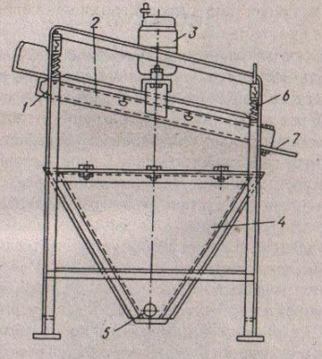 А 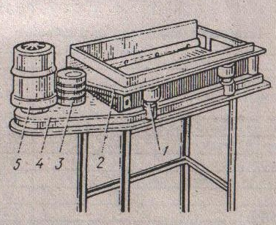 Б 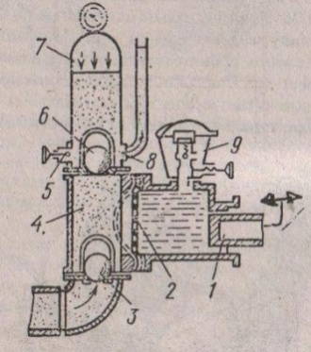 В
2.Найдите соответствие (цифра- буква)
1 | А | Лист для отсевок
2 | Б | Пружина
3 | В | Выходной патрубок
4 | Г | Вибратор
5 | Д | Бункер
6 | Е | Рама
7 | Ж | Сито

3.Найдите соответствие (цифра-буква)
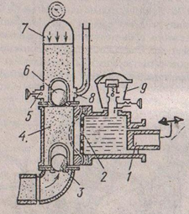
1 | А | Заливочное предохранительное устройство
2 | Б | Штуцер
3 | В | Компенсатор
4 | Г | Всасывающий клапан
5 | Д | Нагнетательный клапан
6 | Е | Рабочая камера
7 | Ж | Диафрагма
8 | З | Плунжер
9 | И | Перепускной и спусковой кран

4.Какая жидкость заливается в заливочное предохранительное устройство растворонасоса?
А. Машинное масло
Б) Грунтовка глубокого проникновения
В) Известковое молочко
Г) Вода
5. Приведите соответствие оборудования для обогрева и сушки штукатурки в зимнее время и источника обогрева (цифра-буква).
Оборудования для обогрева и сушки штукатурки | Источник обогрева
А. Электрокалорифер | 1.газ пропан
Б.Теплогенератор | 2.от электрических тенов
В. Горелка | 3. от сжигания жидкого топлива

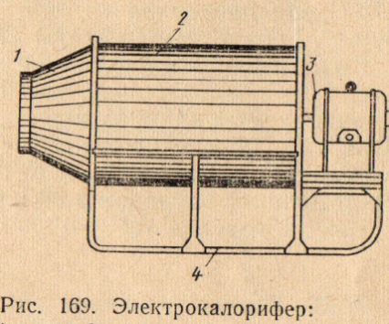 А 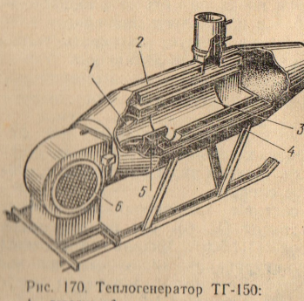 Б 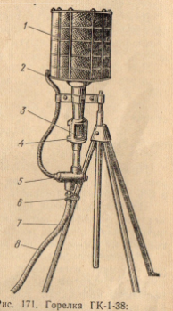 В
6.Что изображено на фото?
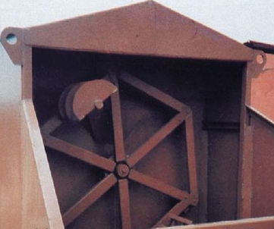
А) Штукатурный агрегат
Б) Растворонасос
В) Штукатурная станция
Г) Торкет –установка
7.Кинематическая схема какого механизма или оборудования представлена на рисунке 1?
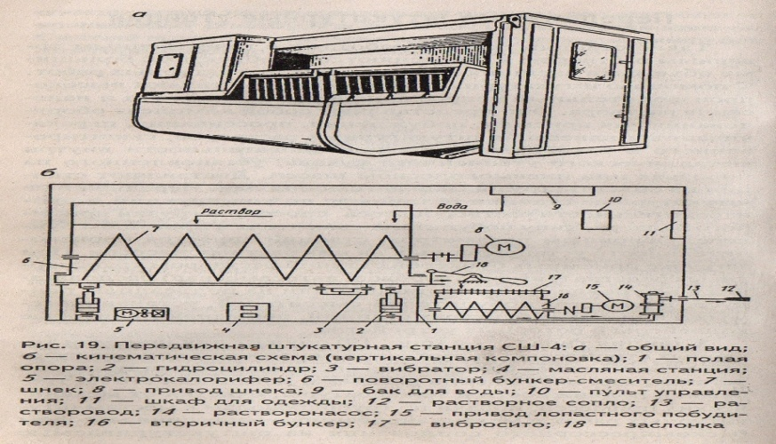
А) Штукатурный агрегат
Б) Растворонасос
В) Штукатурная станция
Г) Торкет – установка
8. Найдите соответствие названия механизмов и оборудования на кинематической схеме номеру (рисунке 1) .
№ оборудования, механизма | Название
17 | А. растворонасос
6,7 | Б. растворопровод
14 | В. форсунка
13 | Г. вибросито
12 | Д. Электрический двигатель
8,15 | Е. Шнековый побудитель раствора

9. Определите порядок прохождения штукатурного раствора по механизмам штукатурной станции
Порядок операций | Оборудование и механизмы штукатурной станции
1 | А. растворонасос
2 | Б.растворопровод
3 | В.форсунка
4 | Г.вибросито
5 | Д.Шнековый побудитель раствора или растворосмеситель

10. Определите последовательность операций при работе с затирочной машиной? работы с машинкой?
1 | А. Чистка машинки и уборка на место
2 | Б. Прекращают затирку, убедившись в качестве затёртой поверхности, когда оно будет удовлетворять требованиям, предъявляемым к ней.
3 | В. Водят по поверхности с соответствующей скоростью
4 | Г. Приставляют диски к поверхности штукатурки, делают соответствующей силы нажим
5 | Д. Включают двигатель, проверяют на холостом ходу

11. От какого напряжения работают затирочные машинки?
А) от сети напряжением 220В
Б) от сети напряжением 380 В
В) от сети напряжением 220/380 В через преобразователь напряжением 42 В
12. Что служит материалом для дисков затирочных штукатурных машин?
А) пенопласт, древесно-стружечный материал или дерево
Б) шлифовальный абразивный круг
В) алмазный круг
Г) вулканитовый круг

13. Дальность подачи раствора растворонасосной установкой зависит от-
А) вида форсунки
В) мощности растворонасоса
С) вида раствора
D) вида растворонасоса
Е) длины растворопровода
14. Механизмы, применяемые для образования самой плотной штукатурки:
А) Цемент-пушка
В) Расворонагнетатель
С) Штукатурная станция
15. В устройстве вибросита нет:
А) Эксцентрикового механизма
В) Опорной рамы
С) Электродвигателя
D) Опорных пробок
Е) Поршня
16. Выбирите растворосмеситель гравитационного действия

.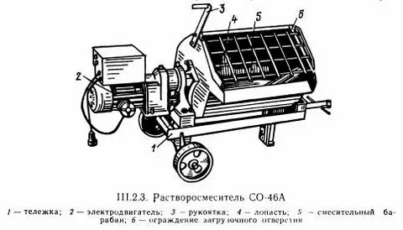 А 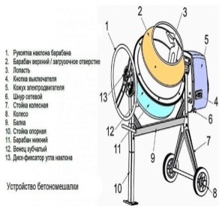 Б 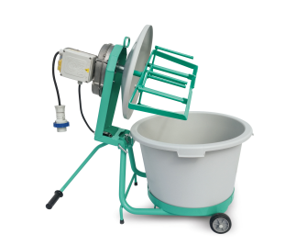 В
17. Какая из затирочных штукатурных машин легче?
А) с электрическим приводом
Б) с пневматическим приводом?
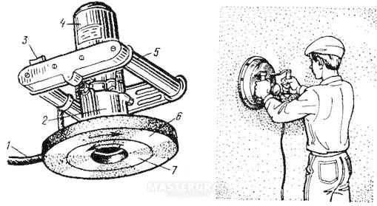 а 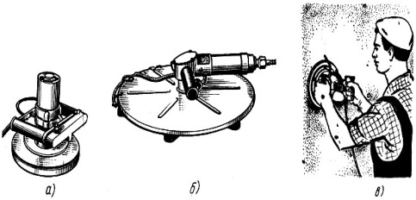

18. На каком рисунке указано безболтовое соединение растворопровода?
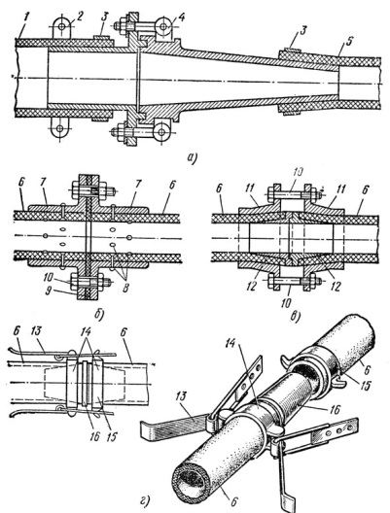
19. Какую бескомпрессорную форсунку используют при оштукатуривании с помощью штукатурной станции цементно-известковыми растворами с большим объёмов работ?
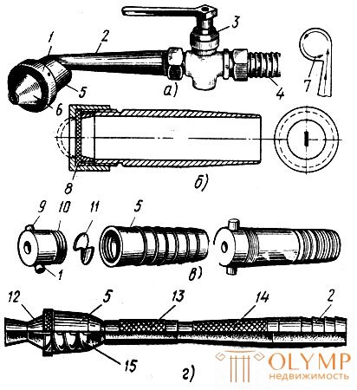
20. Как называется следующее оборудование?
А) штукатурный агрегат
Б) Штукатурная станция
В) Торкет-установка
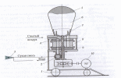

Эталоны ответов:
№ вопроса | 1 | 2 | 3 | 4 | 5 | 6 | 7 | 8 | 9 | 10
ответ | А | 1Е  2Ж  3Г  4Д  5В  6Б  7А | 1З  2Ж  3Г  4Е  5И  6Д  7В  8Б  9А | Г | А2  Б3  В1 | В | В | 12В,  13Б,  14А,  8, 15 Д,  17 Г,  6,7 Е | 1.Д,  2. Г,  3. А,  4. Б,  5. В | 1.Д,  2.Г,  3 В,  4 Б,  5А
Цена ответа  (баллов) | 1 | 7 | 9 | 1 | 3 | 1 | 1 | 6 | 5 | 5
№ вопроса | 11 | 12 | 13 | 14 | 15 | 16 | 17 | 18 | 19 | 20
Ответ | В | А | В | А | Е | Б | Б | Г | Б | В
Цена ответа  (баллов | 1 | 1 | 1 | 1 | 1 | 1 | 1 | 1 | 1 | 1

Тест: З2
1.Сколько маляров обслуживает работу ручного краскопульта?
А.1
Б.2
В.3
2.Приведите в соответствие номера деталей на рисунке ручного краскопульта
 | Детали краскопульта
А | Всасывающий клапан
Б | фильтр
В | Всасывающий рукав
Г | удочка
Д | Напорный рукав
Е | Резервуар
Ж | Насос
З | Нагнетательный клапан
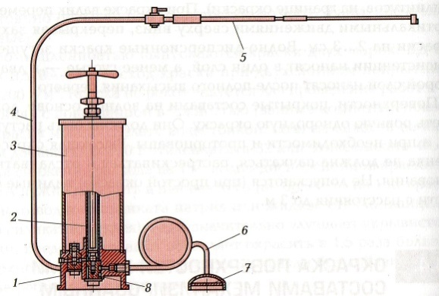
Номер детали | 1 | 2 | 3 | 4 | 5 | 6 | 7 | 8
Название

3.Поверхность после окрашивания ручным краскопультом водным окрасочным составом стала шероховатой, исчез блеск, появились воздушные пузыри «дутики», назовите причины появления такого эффекта
А. Чрезмерное удаление форсунки к поверхности
Б. Чрезмерное приближение форсунки к поверхности
4.Приведите соответствие
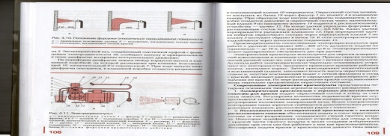
1. 2. 3.
Положение удочки | Результат окрашивания
А | Положение, вызывающее отскок краски
Б | Правильное положение удочки
В | Положение, вызывающее потёки краски
- Определите порядок действий работы с электрокраскопультом

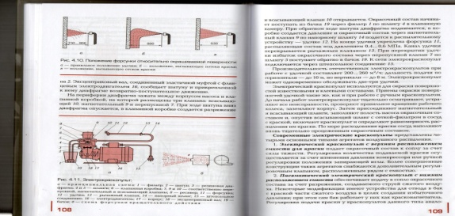
 | Элементы приёма работы с электрокраскопультом
А | По мере расходования краски сосуд наполняют вновь тщательно –процеженным окрасочным составом
Б | Заполняют полость насоса окрасочным составом
В | Включают краскопульт и определяют равномерность распыления им краски
Г | Присоединяют нагнетательный и всасывающий шланг
Д | Опускают всасывающий шланг с фильтром в сосуд с краской
Е | Тщательно осматривают электрокраскопульт, устраняют все неисправности

Цифра | Буква
1
2
3
4
5
6

- Соотнесите цифры на схеме краскораспылителя с названием деталей.
Цифра | Буква
1
2
3
4
5
6
7
8
9
10
11
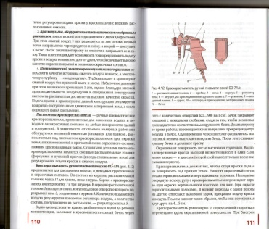
Б | бачок
В | Штуцер для присоединения материального шланга
Г | Курок
Д | Воздушный клапан
Е | Рукоятка
Ж | Штуцер для присоединения воздушного шланга
З | Регулятор иглы
И | корпус
К | игла
Л | пробка
М | Распылительная головка

- Перечислите порядок действий после работы с краскораспылителем.
Цифра | Буква
1
2
3
4

 | Действия с краскораспылителем после окончания работы
А | Краскораспылитель и форсунку удочки разбирают, промывают теплой водой, протирают и просушивают
Б | Промывают нагнетательные рукава краскопульта
В | Бачок ставят в ведро с тёплой водой, закрывают крышкой красконагнетательный бачок и с помощью сжатого воздуха промывают рукав.
Г | После окончания работы выключают компрессор. Освобождают от сжатого воздуха красконагнетательный бачок и снимают его
- Краска распыляется краскораспылителем неравномерно, отклоняясь в сторону.
Причина: Засорился зазор между соплом и форсункой. Назовите способ устранения.
А) плотно завинтить сопло
Б) Снять форсунку и сопло и тщательно их промыть.
В) Отцентровать положение сопла, если не удаётся, то сдать распылитель в мастерскую.
9. Краска распыляется краскораспылителем неравномерно, отклоняясь в сторон. Причина: Неплотно завинчено сопло в корпусе форсунке. Назовите способ устранения.
А) плотно завинтить сопло
Б) Снять форсунку и сопло и тщательно их промыть.
В) Отцентровать положение сопла, если не удаётся, то сдать распылитель в мастерскую.
10. Краска распыляется краскораспылителем неравномерно, отклоняясь в сторон. Причина: Не отцентрированы сопло и головка (форсунка). Назовите способ устранения.
А) плотно завинтить сопло
Б) Снять форсунку и сопло и тщательно их промыть.
В) Отцентровать положение сопла, если не удаётся, то сдать распылитель в мастерскую.
11.Струя с краскопульта поступает неравномерно, назовите причину
А) Не отцентрированы сопло и головка (форсунка)
Б) Неплотно завинчено сопло в корпусе форсунке
В) Засорился зазор между соплом и форсункой
Г) Очень густая краска
12. Через краскопульт идёт очень густая краска. Назовите способ устранения.
А) плотно завинтить сопло
Б) Снять форсунку и сопло и тщательно их промыть.
В) Отцентровать положение сопла, если не удаётся, то сдать распылитель в мастерскую.
Г) Разбавить краску до нормальной густоты.
13. В краскораспылителе расплывается факел (струя дробится), сильное туманообразование, назовите причину.
А) Засорился зазор между соплом и форсункой
Б) Очень густая краска
В) Повышенное давление сжатого воздуха
14. В краскораспылителе расплывается факел (струя дробится), сильное туманообразование, причина: повышенное давление сжатого воздуха. Назовите способ устранения.
А) Проверить давление сжатого воздуха. При необходимости отрегулировать его
Б) Снять форсунку и сопло и тщательно их промыть.
В) Отцентровать положение сопла, если не удаётся, то сдать распылитель в мастерскую
15. В краскораспылителе расплывается факел (струя дробится), сильное туманообразование, назовите причину.
А) Засорился зазор между соплом и форсункой
Б) Очень густая краска
В) Большое расстояние между пистолетом –краскораспылителем и поверхностью
16. В краскораспылителе расплывается факел (струя дробится), сильное туманообразование, причина: большое расстояние между пистолетом –краскораспылителем и поверхностью . Назовите способ устранения.
А) Проверить давление сжатого воздуха. При необходимости отрегулировать его
Б) Снять форсунку и сопло и тщательно их промыть
В) Приблизить распылитель к поверхности до 20-30 см.
17. В краскораспылителе факел прерывист, с перебоями.
Назовите причины.
А) Засорилось сопло
Б) Очень густая краска
В) Повышенное давление сжатого воздуха
18. В краскораспылителе факел прерывист, с перебоями.
Назовите причины.
А) Очень густая краска
Б) Краска в баке на исходе
В) Повышенное давление сжатого воздуха
19. В краскораспылителе факел прерывист, с перебоями.
Назовите причины.
А) Очень густая краска
Б) Краска загрязнена
В) Повышенное давление сжатого воздуха
20. В краскораспылителе факел прерывист, с перебоями. Причина: краска загрязнена. Назовите способ устранения
А) Проверить давление сжатого воздуха. При необходимости отрегулировать его
Б) Снять форсунку и сопло и тщательно их промыть
В) Слить краску отфильтровать и залить её вновь после промывки каналов поступления краски
Эталоны ответа
№ вопроса | 1 | 2 | 3 | 4 | 5 | 6 | 7 | 8 | 9 | 10
Ответ | Б | 1.З  2.Ж  3.Е  4.Д  5.Г  6.В  7.Б  8.А | Б | 1.Б  2.В  3.А | 1.Е,  2.Г,  3.Б,  4.Д,  5.В,  6.А | 1.М.  2.Л,  3.К,  4.И,  5.З, 6.Ж,  7.Е,  8.Д,  9.Г,  10.В,  11.Б | 1.Г,  2.В,  3.Б,  4.А | Б | А | В
Цена ответа | 1 | 8 | 1 | 3 | 6 | 11 | 4 | 1 | 1 | 1
№ вопроса | 11 | 12 | 13 | 14 | 15 | 16 | 17 | 18 | 19 | 20
Ответ | Г | Г | В | А | В | В | А | Б | Б | В
Цена ответа | 1 | 1 | 1 | 1 | 1 | 1 | 1 | 1 | 1 | 1

Тест: З3
- На каком из агрегатов можно приготавливать штукатурный раствор?
А)
Б)
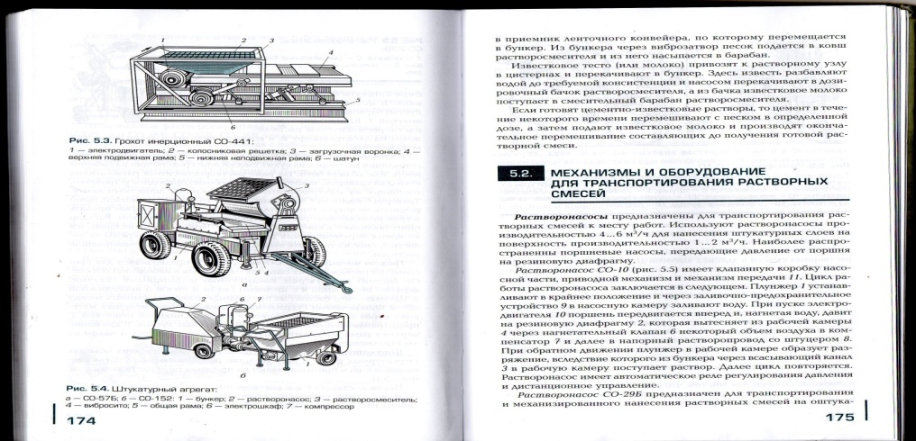
- С помощью какой машины можно очистить поверхность фасада?
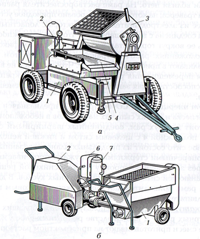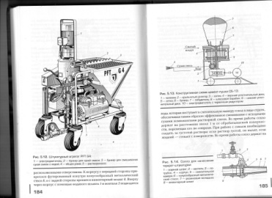
А Б В
- На какую максимальную высоту можно транспортировать раствор с помощью штукатурной станции?
А) 20 м
Б) 30 м
В) 50 м
4. На какую максимальную высоту можно транспортировать материалы с помощью этого подъёмника?
А) 30500мм 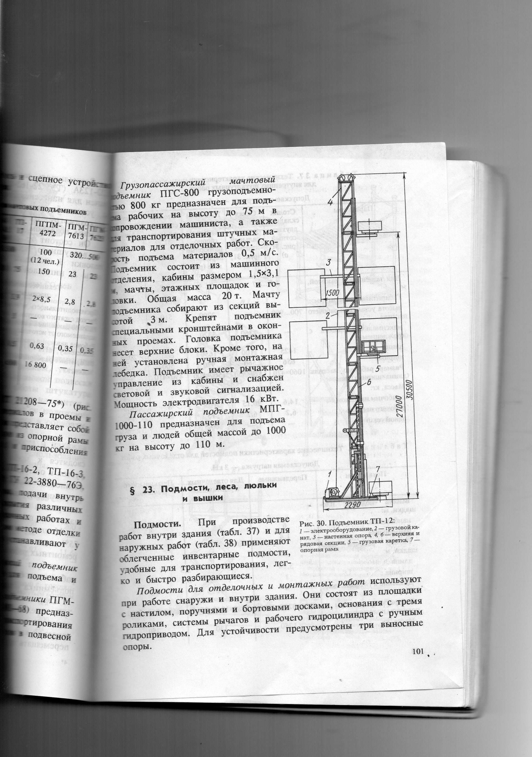
Б) 27000 мм
5. На какую максимальную длину можно транспортировать раствор с помощью штукатурной станции?
А) 250 м
Б) 50 м
В)100 м
6. На какой из передвижных вышек может работать только один рабочий?
А)
Б)
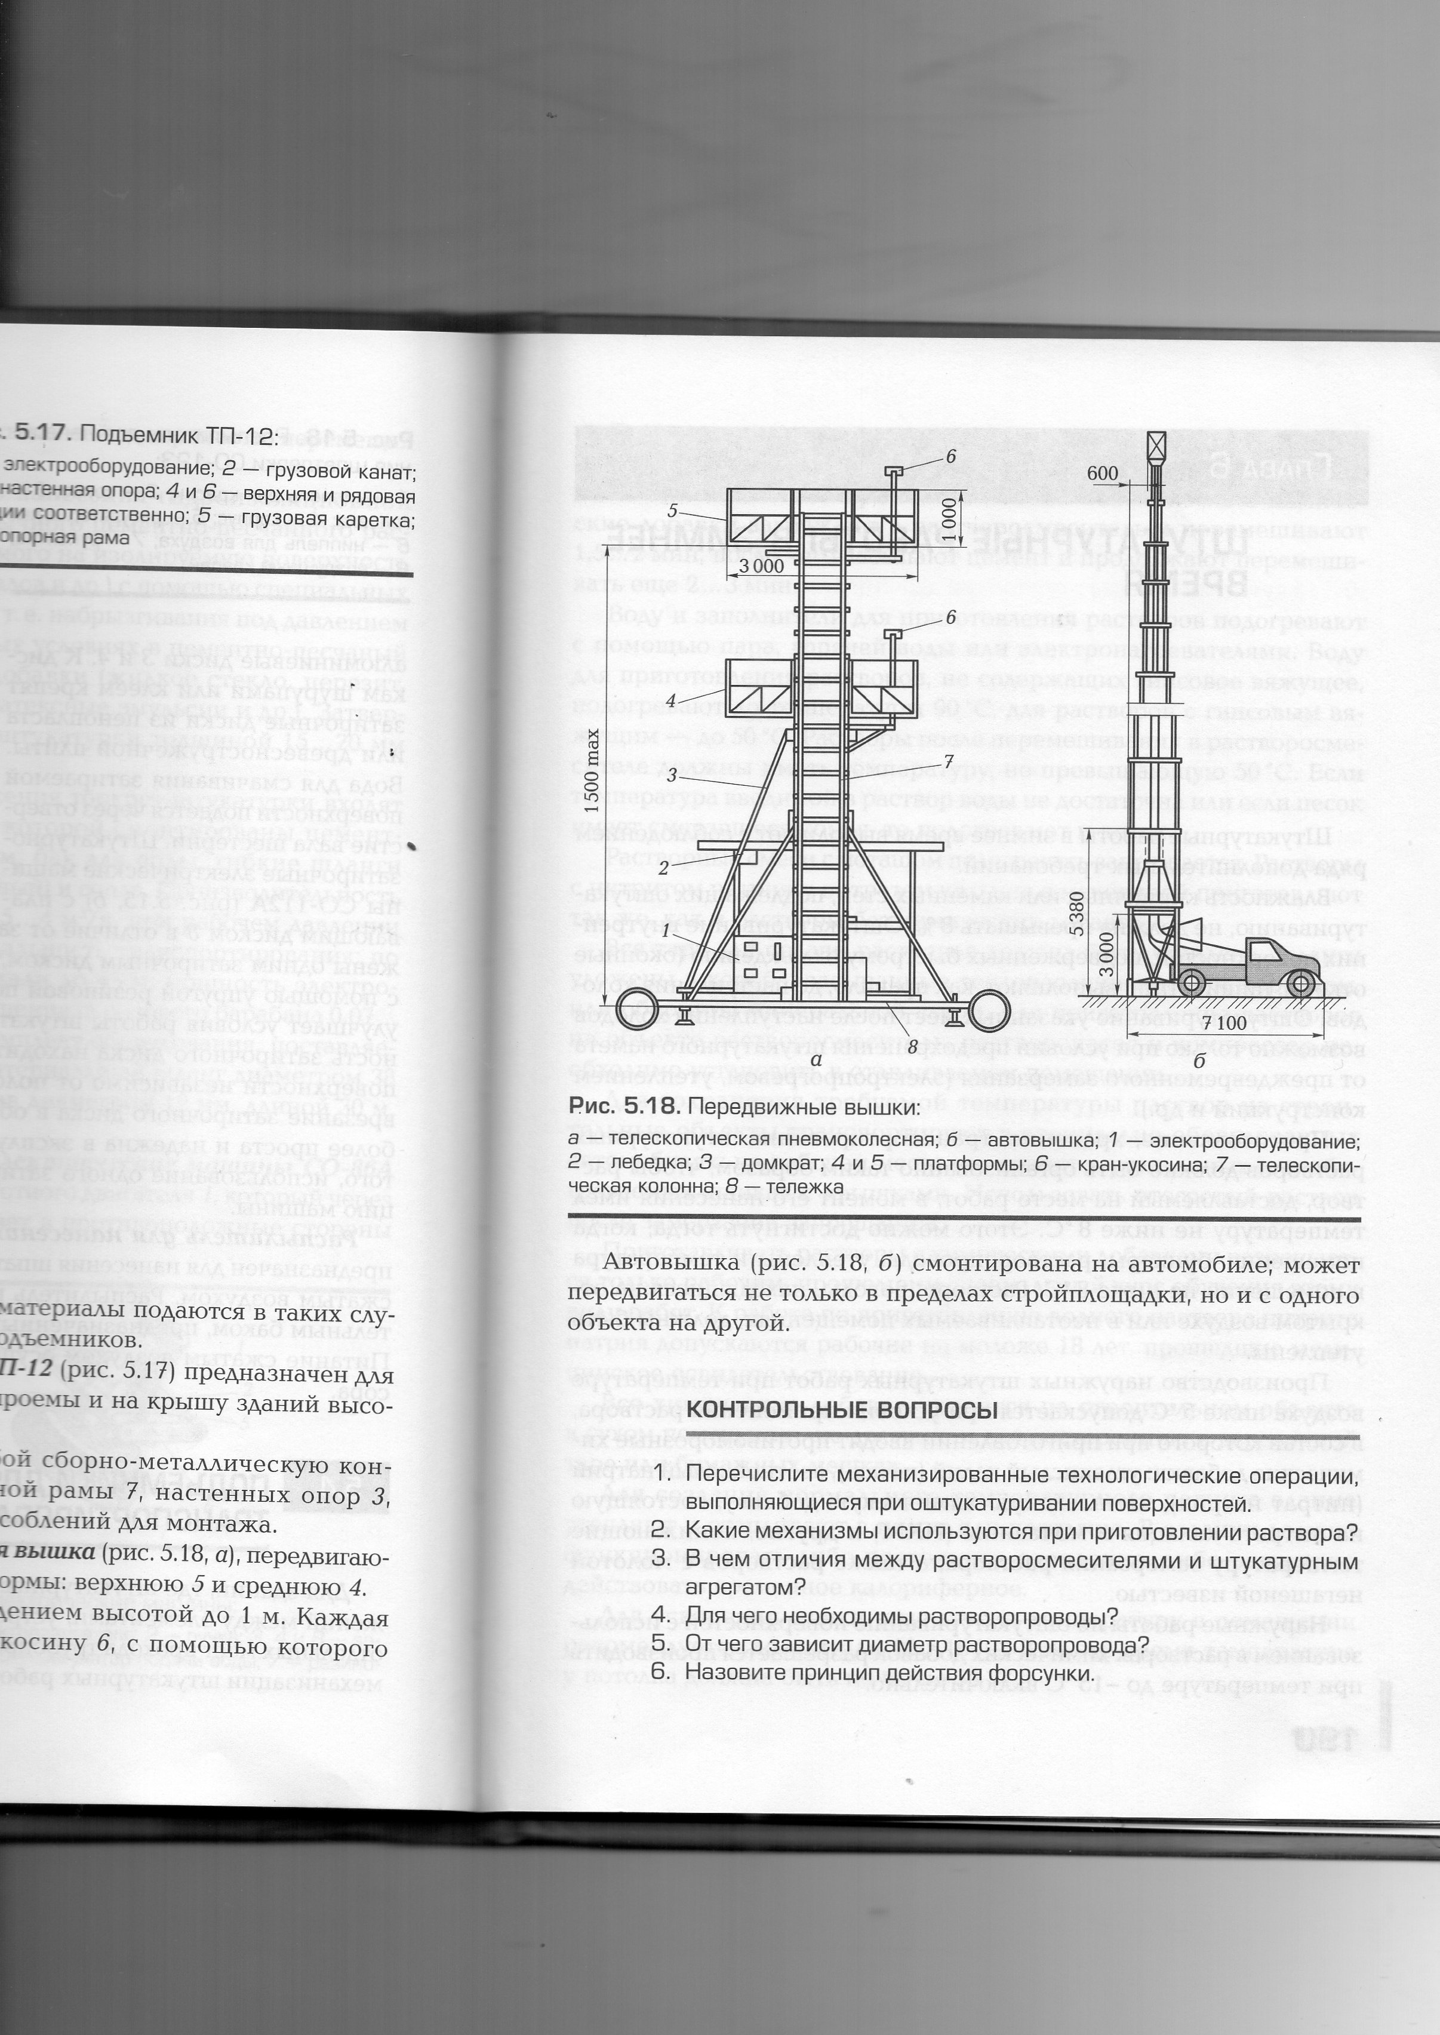
7.На какую максимальную высоту поднимает рабочего передвижная вышка? ( см. рис.5.18)
8. На какую максимальную высоту и какой максимальный груз можно поднимать с помощью двухместной люльки ЛЭ-100-300
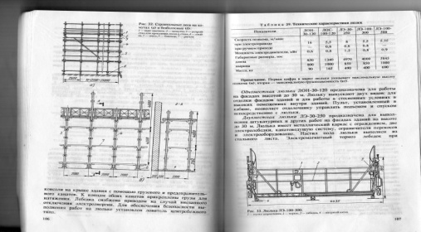
9.На какую максимальную высоту и какой максимальный груз можно поднимать с помощью двухместной люльки ЛЭ-100-500?
10.Как связана работа моториста на штукатурной станции с работой штукатуров?
А) с помощью светового сообщения
Б) с помощью звукового сообщения
В) верны оба ответа
11. Для выполнения какой операции подготовлен данный инструмент?
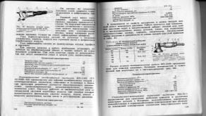 А) шлифования поверхности
Б) сверления поверхности
В) срезания неровностей
12. Для чего предназначен данный инструмент?
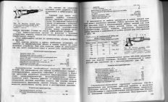
А) Выполнения расшивки швов
Б) Срубания неровностей
В) Зачистки поверхности
13. Схема какого процесса представлена на рисунке?
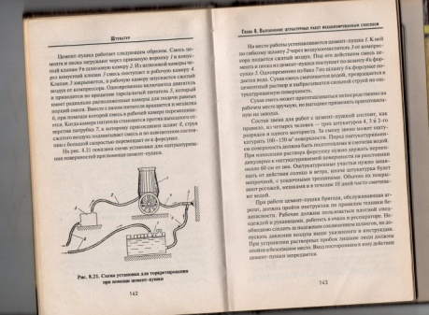
А) оштукатуривания
Б) окрашивания
В) торкетирования
14. Для чего предназначены данные инструменты?
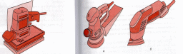
А) затирки поверхности
Б) шлифовки поверхности
В) заглаживания поверхности
15. Какое движение совершает шлифовальный элемент машинки?
А) возвратно- поступательное
Б) круговое
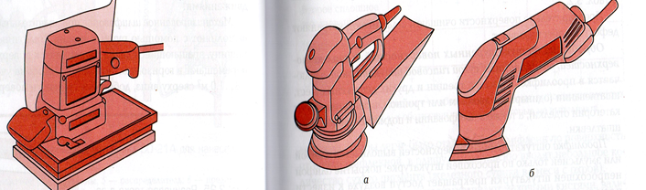
16. Какое движение совершает шлифовальный элемент машинки?
А) возвратно- поступательное
Б) круговое
17. Какое оборудование должно идти в комплекте с аэрографом?
А) промышленный фен
Б) компрессор
В) миксер
18. Как называется инструмент, который вставляется в миксер?
А) венчик
Б) зубило
В) бур
19. Из какого материала изготавливают растворопровод для штукатурной станции?
А) металл
Б) резина
В) армированная резина
20. Из какого материала изготавливают удочку краскопульта?
А) металл
Б) резина
В) армированная резина
Варианты ответа
№ вопроса | 1 | 2 | 3 | 4 | 5 | 6 | 7 | 8 | 9 | 10
Ответ | А | В | В | Б | А | Б | 15 м | 100 м,  300 кг | 100м  500 кг | В
Цена вопроса | 1 | 1 | 1 | 1 | 1 | 1 | 1 | 2 | 2 | 1

№ вопроса | 11 | 12 | 13 | 14 | 15 | 16 | 17 | 18 | 19 | 20
Ответ | В | В | В | Б | А | Б | Б | А | В | А
Цена вопроса | 1 | 1 | 1 | 1 | 1 | 1 | 1 | 1 | 1 | 1
4.2. Время на выполнение
На выполнение теоретической части тестового задания – 30 минут
4.3. Условия выполнения:
Тест экзамена выполняется письменно.
. Количество студентов: по количеству студентов в группе.
4.6. Оборудование:
Бланки тестов, письменные принадлежности.
4.7. Справочная литература: во время теоритического задания справочная литература не используется.
4.8. Оценка:
Оценка выставляется после проверки тестов и практической работ без присутствия студентов
4.9. Критерии оценки
Критерии оценки тестового задания

Процент результативности (правильных ответов) | Качественная оценка индивидуальных образовательных достижений
Процент результативности (правильных ответов) | балл (отметка) | вербальный аналог
90 ÷ 100 | 5 | отлично
80 ÷ 89 | 4 | хорошо
70 ÷ 79 | 3 | удовлетворительно
менее 70 | 2 | неудовлетворительно

Министерство образования и спорта Республики Карелия
Государственное автономное профессиональное образовательное учреждение
Республики Карелия
«ПЕТРОЗАВОДСКИЙ ТЕХНИКУМ ГОРОДСКОГО ХОЗЯЙСТВА»

Фонд
оценочных средств
по дисциплине

ОП. 04. ОСНОВЫ БИЗНЕСА, КОММУНИКАЦИЙ И ФИНАНСОВОЙ
ГРАМОТНОСТИ

08.01.28 Мастер отделочных строительных и декоративных работ

ПЕТРОЗАВОДСК, 2023

Разработчики:

Вдовина Надежда Ивановна, преподаватель ГАПОУ РК «Петрозаводский техникум городского хозяйства
ГАПОУ РК «Петрозаводский техникум городского хозяйства»

Паспорт
фонда оценочных средств
ОП. 04 ОСНОВЫ БИЗНЕСА, КОММУНИКАЦИЙ И ФИНАНСОВОЙ
ГРАМОТНОСТИ

08.01.28 Мастер отделочных строительных и декоративных работ

Фонд оценочных средств (далее - ФОС) разработан в соответствиями с требованиями Федерального государственного образовательного стандарта специальности 08.01.28 Мастер отделочных строительных и декоративных работ
и предназначен для контроля и оценки образовательных достижений обучающихся, освоивших программу учебной дисциплины/курса/ модуля ОП. 04 ОСНОВЫ БИЗНЕСА, КОММУНИКАЦИЙ И ФИНАНСОВОЙ
ГРАМОТНОСТИ

ФОС включает контрольные материалы для проведения текущего контроля успеваемости и промежуточной аттестации в форме дифференцированного зачета
2. Перечень основных показателей оценки результатов, элементов практического опыта, знаний и умений, подлежащих текущему контролю и промежуточной аттестации
В результате освоения учебной дисциплины обучающийся должен овладеть следующими компетенциями (ОК/ПК)
Код  компетенции | Формулировка компетенции
ОК 01 | Выбирать способы решения задач профессиональной деятельности применительно к различным контекстам
ОК 02 | Использовать современные средства поиска, анализа и интерпретации информации, и информационные технологии для выполнения задач профессиональной деятельности
ОК 03 | Планировать и реализовывать собственное профессиональное и личностное развитие, предпринимательскую деятельность в профессиональной сфере, использовать знания по финансовой грамотности в различных жизненных ситуациях.
ОК 04 | Эффективно взаимодействовать и работать в коллективе и команде
ОК 05 | Осуществлять устную и письменную коммуникацию на государственном языке Российской Федерации с учетом особенностей социального и культурного контекста
ОК 06 | Проявлять гражданско-патриотическую позицию, демонстрировать осознанное поведение на основе традиционных общечеловеческих ценностей, в том числе с учетом гармонизации межнациональных и межрелигиозных отношений, применять стандарты антикоррупционного поведения
ОК 07 | Содействовать сохранению окружающей среды, ресурсосбережению, применять знания об изменении климата, принципы бережливого производства, эффективно действовать в чрезвычайных ситуациях
ОК 08 | Использовать средства физической культуры для сохранения и укрепления здоровья в процессе профессиональной деятельности и поддержания необходимого уровня физической подготовленности
ОК 09 | Пользоваться профессиональной документацией на государственном и иностранном языках

Виды деятельности | Код и наименование  компетенции
Выполнение штукатурных и декоративных работ (по выбору) | ПК 1.1. Выполнять штукатурные работы по отделке внутренних и наружных поверхностей зданий и сооружений.
Выполнение штукатурных и декоративных работ (по выбору) | ПК 1.2. Выполнять работы по устройству наливных полов и оснований под полы.
Выполнение штукатурных и декоративных работ (по выбору) | ПК 1.3. Выполнение декоративных штукатурок.
Выполнение штукатурных и декоративных работ (по выбору) | ПК 1.4. Ремонт штукатурки, наливного пола, фасадных теплоизоляционных композиционных систем.
Выполнение монтажа каркасно-обшивных конструкций (по выбору) | ПК 2.1. Выполнять подготовительные работы при монтаже и отделке каркасно-обшивных конструкций.
Выполнение монтажа каркасно-обшивных конструкций (по выбору) | ПК 2.2. Выполнять работы по монтажу каркасно-обшивные конструкции из различных материалов.
Выполнение монтажа каркасно-обшивных конструкций (по выбору) | ПК 2.3. Выполнять отделку каркасно-обшивных конструкций.
Выполнение монтажа каркасно-обшивных конструкций (по выбору) | ПК 2.4. Выполнять ремонт каркасно-обшивных конструкций.

В результате освоения учебной дисциплины обучающийся должен уметь:
- использовать знания по финансовой грамотности, планировать предпринимательскую деятельность в профессиональной сфере.
− уметь принимать решения на основе сравнительного анализа финансовых альтернатив, планирования и прогнозирования бюджета.
− определять назначение видов налогов, характеризовать права и обязанности налогоплательщиков, рассчитывать НДФЛ, применять налоговые вычеты, заполнять налоговую декларацию.
− работать в коллективе и команде, эффективно взаимодействовать с коллегами, руководством, клиентами.
− оценивать эффективность и анализировать факторы, влияющие на эффективность осуществления предпринимательской деятельности в профессиональной сфере.
− применять разные стратегии и тактики предпринимательского поведения в различных ситуациях.
− формировать и развивать навыки в области использования информационнокоммуникационных технологий (ИКТкомпетенции), навыки работы со статистической, фактической и аналитической финансовой информацией.
− уметь соотносить свои действия с планируемыми результатами, осуществлять контроль своей деятельности в процессе достижения результата, корректировать свои действия в соответствии с изменяющейся ситуацией.
− применять теоретические навыки по финансовой грамотности для практической деятельности.

В результате освоения учебной дисциплины обучающийся должен знать:
- знать базовые понятия, условия и инструменты принятия грамотных решений в финансовой сфере.
- экономические явления и процессы в профессиональной деятельности и общественной жизни.
- правила оплаты труда работников.
- основные виды налогов в современных экономических условиях.
- страхование и его виды.
- пенсионное обеспечение:
государственная пенсионная система, формирование личных пенсионных накоплений.
- правовые нормы для защиты прав потребителей финансовых услуг.
- процессы создания и развития предпринимательской деятельности в профессиональной сфере.
- способы действий в рамках предложенных условий и требований.
- знать практические способы принятия финансовых и экономических решений.

Перечень оценочных средств
№ п/п | Контролируемые разделы (темы) общеобразовательной учебной дисциплины | Контролируемые (проверяемые) результаты освоения общеобразовательной учебной дисциплины | Наименование  оценочного средства
 | 1 | 2 | 3
1 | Тема 1.  Личное Финансовое планирование.  Депозит. | ОК 01  ОК 02  ОК 03  ОК 04  ОК 05  ОК 06  ОК 07  ОК 09  ПК 1.1 – ПК 1.4  ПК 2.1 – ПК 2.4 | Практическая работа  Задание дифференцированного зачета
2 | Тема 2.  Расчетнокассовые операции. Страхование. Инвестиции | ОК 01  ОК 02  ОК 03  ОК 04  ОК 05  ОК 06  ОК 07  ОК 09  ПК 1.1 – ПК 1.4  ПК 2.1 – ПК 2.4 | Практическая работа  Задание дифференцированного зачета
3 | Тема 3.  Пенсии. Налоги | ОК 01  ОК 02  ОК 03  ОК 04  ОК 05  ОК 06  ОК 07  ОК 09  ПК 1.1 – ПК 1.4  ПК 2.1 – ПК 2.4 | Практическая работа  Задание дифференцированного зачета
4 | Тема 4.  Понятие и признаки предпринимательской деятельности. Бизнес- планирование | ОК 01  ОК 02  ОК 03  ОК 04  ОК 05  ОК 06  ОК 07  ОК 09  ПК 1.1 – ПК 1.4  ПК 2.1 – ПК 2.4 | Практическая работа  Задание дифференцированного зачета
5 | Тема 5.  Признаки финансовых пирамид и защита от мошеннических действий на финансовом рынке. | ОК 01  ОК 02  ОК 03  ОК 04  ОК 05  ОК 06  ОК 07  ОК 09  ПК 1.1 – ПК 1.4  ПК 2.1 – ПК 2.4 | Практическая работа  Задание дифференцированного зачета

МАТЕРИАЛЫ ДЛЯ ПРОВЕДЕНИЯ ДИФФЕРЕНЦИРОВАННОГО ЗАЧЕТА

Комплект тестовых заданий

Инструкция по выполнению заданий.
В заданиях с 1 по 10 необходимо выбрать правильные варианты ответов, оцениваются в 1 балл. В задании 11 необходимо соотнести понятия, данные в левой части таблицы, с признаками (свойствами), которые указаны в правой части таблицы.. В задании 12 вставьте в тексте на пропущенное место термин из предложенного списка. Оцениваются в 2 балла. За всю правильно выполненную работу можно получить 14 баллов.
1 вариант
Инфляция:
а) повышение заработной платы бюджетникам
б) повышение покупательной способности денег
в) снижение покупательной способности денег
Страховые выплаты компенсируются в случае:
а) материального ущерба
б) морального ущерба
в) желания страхователя получить прибыль
Если человек является грамотным в сфере финансов, то в отношении своих доходов он будет вести себя следующим образом:
а) будет стараться израсходовать все свои доходы
б) будет стараться больше покупать как можно больше товаров и услуг
в) будет сберегать часть своего дохода
Какую сумму получит клиент банка через 1 год, если он сделал вклад в размере 100000 рублей под 12 % годовых:
а) 101200 рублей
б) 112000 рублей
в) 120000 рублей
Если вы решили взять кредит, на что в первую очередь следует обратить внимание:
а) не буду смотреть условия кредита, доверяя банку
б) не буду смотреть, потому что это бесполезно
в) на полную стоимость кредита
Деньги используются для:
а) упрощения обмена;
б) измерения ценности разных товаров;
в) получения дохода в виде банковского процента;
г) все ответы верны.
Должник отдал 5 тыс. р., что составило пятую часть долга. Ему осталось
выплатить:
а) 20 тыс. р.;
б) 16 тыс. р.;
в) 12 тыс. р.;
г) 18 тыс. р.
Что такое инфляция?
а) Процесс, характеризующийся стабилизацией цен в стране
б) Устойчивый рост цен на товары и услуги в стране
в) Устойчивое снижение цен на товары и услуги в стране
г) Рост курса национальной валюты по отношению к иностранной валюте
Отметьте ошибочное утверждение:
А. По облигациям доход гарантирован, а по акциям – нет;
Б. Акция – это долевая ценная бумага, а облигация – долговая;
В. Облигации могут быть и государственными, и корпоративными, а акции – только корпоративными;
С. Акции могут быть только бездокументарными, а облигации всегда выпускаются в документарной форме;
Е. Акционерное общество не обязано выплачивать дивиденды.
Вы попали в ДТП с участием двух транспортных средств. Вы признаны потерпевшим. У всех участников ДТП есть действующий полис ОСАГО. К кому вы должны обратиться за возмещением причиненного вреда?
а) К страховщику, застраховавшему вашу ответственность
б) К страховщику, застраховавшему ответственность виновника ДТП
в) К любому страховщику
г) К виновнику ДТП
Необходимо соотнести понятия, данные в левой части таблицы, с признаками (свойствами), которые указаны в правой части таблицы.
Понятия |  | Признаки
1 | Инвестиционные фонды | А | Документ, содержащий обоснование действий, которые необходимо осуществить для реализации проекта  (создания нового предприятия).
2 | Бизнес-план | Б | Совокупность доходов и расходов.
3 | Финансовые институты | В | Компании, профессионально занимающиеся объединением риска: они дают свои деньги нескольким первопроходцам с таким расчетом, чтобы один единственный успешный проект смог покрыть издержки по всем неудачным проектам.
4 | Бюджет | Г | Финансовые посредники, работающие на рынке ценных бумаг и представляющие интересы граждан, стремящихся направить свои сбережения в приобретение высокодоходных активов.
5 | Венчурные фонды | Д | Организации, в которых в качестве продукта выступают финансовые ресурсы.

Вставьте на пропущенные в тексте места термин из предложенного списка (термины даются в именительном падеже и могут повторяться). В таблицу ответов под номером ответа впишите букву, соответствующую термину.
(1)___ стратегия - это, по сути, ваша позиция на рынке финансовых услуг. (2)____ стратегия заключается в подборе преимущественно (3)_____ и потому потенциально высокодоходных инструментов в свой портфель. Такая стратегия может принести весомый доход при (4)_____ рисках. Потерять деньги здесь тоже очень легко. Именно поэтому (5)______ стратегии считаются уделом профессионалов. (6)______ стратегия, напротив, обеспечивает (7)______ доход при минимальных рисках. Хотя полностью безрисковой ее назвать тоже нельзя. (8)______ стратегия по уровню риска находится в неком промежуточном положении между (9)_______ и (10)_____ стратегиями. Соотношение (11)_______ и доходности здесь примерно одинаковое.
Термины:
А) инвестиционная; Б) агрессивная;
В) высокорискованная; Г) консервативная;
Д) сбалансированная; Е) риск;
Ж) максимальная; З) минимальная;
И) малорискованная; К) высокодоходная;
Л) низкодоходная
1 | 2 | 3 | 4 | 5 | 6 | 7 | 8 | 9 | 10 | 11 | 12

2 вариант
Кредит, выдаваемый под залог объекта, который приобретается (земельный участок, дом, квартира), называется:
а) ипотечный
б) потребительский
в) целевой
Сумма, которую банк берет за свои услуги по выдаче кредита и его обслуживанию, называется:
а) ремиссия
б) комиссия
в) процент
Вы приобретете мобильный телефон компании S в салоне связи P в кредит. Кому Вы должны будете выплачивать кредит:
а) производителю телефона – компании S
б) коммерческому банку
в) салону связи P
Какова максимальная сумма страховых выплат АСВ для вкладчиков, в случае прекращения деятельности банка:
а) 500 000 рублей
б) 1 400 000 рублей
в) 700 000 рублей
При каком уровне дохода на одного члена семьи в месяц нужно начинать планирование семейного бюджета:
а) от 15 000 до 30 000 рублей в месяц
б) более 100 000 рублей в месяц
в) независимо от уровня дохода
Банк:
а) платит проценты вкладчикам;
б) платит проценты тем, кто берёт кредиты;
в) платит проценты и тем и другим;
г) платит проценты государству.
Что такое домохозяйство?
а) Частный дом с приусадебным хозяйством, в котором семья проживает более 3 лет
б) Семья человека и другие близкие ему люди, объединенные общим денежным бюджетом и местом проживания
в) Вся совокупность материальных ценностей, с помощью которых семья ведет домашнее хозяйство
Какие условия важно соблюдать при выборе банка для совершения различных операций?
а) Проверить наличие лицензии
б) Оценить качество обслуживания
в) Изучить отзывы о банке
г) Все перечисленное выше
Какое из перечисленных понятий является лишним?
A. Привилегированная акция;
B. Депозитный сертификат;
C. Вклад до востребования;
D. Облигация;
E. Вексель.
С вашей банковской карты списали денежные средства. Вам пришло СМС - уведомление об этом, однако данную операцию вы не совершали. Что необходимо предпринять?
а) Позвонить на горячую линию в ваш банк и заблокировать карту
б) Написать заявление в банк о хищении денежных средств с карты
в) Написать заявление в полицию о хищении денежных средств с карты
г) Все вышеперечисленное
Необходимо соотнести понятия, данные в левой части таблицы, с признаками (свойствами), которые указаны в правой части таблицы
Понятия |  | Признаки
1 | Благо нормальное | А | Товары и услуги, которые потребляются всеми граж-  данами независимо от того, платят они за него или нет.
2 | Благо экономическое | Б | Товар, который может быть использован в настоящем  для производства других товаров и услуг, предназна-  ченных для потребления в будущем.
3 | Капитальное благо | В | Товар, спрос на который при росте доходов увеличива-  ется.
4 | Благо свободное | Г | Средство для удовлетворения потребностей, имею-  щееся в неограниченном количестве.
5 | Общественное благо | Д | Средство для удовлетворения потребностей, имеющее-  ся в ограниченном количестве.

. Вставьте на пропущенные в тексте места термин из предложенного списка (термины даются в именительном падеже и могут повторяться). В таблицу ответов под номером ответа впишите букву, соответствующую термину.
(1)______ - это такое (2)____ учрежденное одним или несколькими лицами, уставный (3)_____ которого разделен на определенные (4)___ (размер которых устанавливается учредительными документами). Участники (5)___ несут риск (6)____ только в пределах стоимости внесенных ими вкладов. Учредительными документами общества являются: (7)______ (если учредителей несколько) и (8)___, в которых указываются участники, (9)_____ уставного капитала, (10) ____ каждого участника и др. Поэтому, если один из участников продает свою (11)____, это неминуемо влечет изменения в (12)____ общества, с обязательной регистрацией этих изменений в органах государственной власти.
Термины:
А) юридическое лицо; Б) капитал;
В) доли; Г) риск;
Д) доходы; Е) убытки;
Ж) учредительный договор; З) устав;
И) размер; К) вклад;
Л) вкладчики; М) участники;
Н) акционерное общество; О) общество с ограниченной ответственностью;
П) общество с дополнительной ответственностью;
1 | 2 | 3 | 4 | 5 | 6 | 7 | 8 | 9 | 10 | 11 | 12

Критерии оценивания результатов освоения учебной дисциплины
Оценка | Количество баллов
«5» | 14-13
«4» | 12-11
«3» | 10-8
«2» | Менее 7
Структура задания для дифференцированного зачёта - защита бизнес проекта

1. Описание идеи, в том числе, планируемой к производству продукции / оказания услуги
2. Актуальность предполагаемой деятельности
3. Миссия, цель, задачи, решаемые в результате реализации идеи
4. Анализ рынка (в том числе, факторы, способствующие реализации идеи, риски, препятствующие реализации)
5. Описание предприятия, его финансового обеспечения (собственные и привлекаемые ресурсы)
6. Предполагаемые результаты осуществления идеи, в том числе экономический / социально значимый эффект
7. Производственный, организационный план (помещение, оборудование, кадры)
8. Маркетинговый план
9. Оригинальность, инновационность идеи
10. Жизнеспособность, перспективность, реалистичность идеи

Условия выполнения:
Задание выполняется устно.
Количество студентов: 20 чел.
Оборудование:
Мультимедиа проектор, компьютер
Оценка:
Оценка выставляется после проверки без присутствия студентов
Критерии оценки задания дифференцированного зачета - защита бизнес проекта

Критерий | Максимальный балл
- Описание идеи, в том числе, планируемой к производству продукции / оказания услуги | 10 баллов
- Актуальность предполагаемой деятельности | 6 баллов
- Миссия, цель, задачи, решаемые в результате реализации идеи | 10 баллов
- Анализ рынка (в том числе, факторы, способствующие реализации идеи, риски, препятствующие реализации) | 14 баллов
- Описание предприятия, его финансового обеспечения (собственные и привлекаемые ресурсы) | 10 баллов
- Предполагаемые результаты осуществления идеи, в том числе экономический / социально значимый эффект | 14 баллов
- Производственный, организационный план (помещение, оборудование, кадры) | 6 баллов
- Маркетинговый план | 5 баллов
- Оригинальность, инновационность идеи | 14 баллов
- Жизнеспособность, перспективность, реалистичность идеи | 15 баллов
Итого: | 100 баллов

Критерии оценки дифференцированного зачета:
Процент результативности (правильных ответов) | Качественная оценка индивидуальных образовательных достижений
Процент результативности (правильных ответов) | балл (отметка) | вербальный аналог
100 - 90 | 5 | отлично
89 - 75 | 4 | хорошо
74 - 50 | 3 | удовлетворительно
49 и ниже | 2 | неудовлетворительно
Перечень учебных изданий, Интернет-ресурсов, дополнительной литературы
Основные источники:
- Абдулгалимов А.М., Мохов И.А. Основы финансовой грамотности: налоги и налогообложение: Справочник – КноРус 2022 , - 203 стр.
- Гарнов А.П. Основы финансовой грамотности: Учебное пособие . – Русайнс 2022, - 192 стр.
Дополнительные источники:
- Ашмарина Е.М., Терехова Е.В. Лекции по дисциплине (модулю): Правовое регулирование финансов, денежного обращения, кредита (4 лекции):. Монография.- Русайнс 2018 , - 217 стр.
- Ковалева Т.М., под ред., Валиева Е.Н., Глухова А.Г., Дождева Е.Е., Жегалова Е.В., Милова Л.Н., Просветова А.А., Савинова Н.Г., Тершукова М.Б., Хвостенко О.А., Шерстнева Т.Б. Финансы, денежное обращение и кредит. Учебник: КноРус 2022, - . 168 стр.
- Круглова Н.Ю. Основы бизнеса (предпринимательства). Учебник: - КноРус 2022, - 434 стр.
- Кугушева Т.В., Муравьева Н.Н., Новицкая А.И., Репина Е.А., Шустова М.С. Предпринимательство и создание бизнеса. Учебное пособие: - Русайнс 2022, -273 стр.
- Лаврушин О.И., Афанасьева О.Н. Банковское дело: современная система кредитования. Учебное пособие: - КноРус 2021, -357 стр.

Интернет - ресурсы: https://школа.вашифинансы.рф/courses.php - Электронный учебник по финансовой грамотности

https://dni-fg.ru - Онлайн-уроки финансовой грамотности

Министерство образования и спорта Республики Карелия
Государственное автономное профессиональное образовательное учреждение
Республики Карелия
ПЕТРОЗАВОДСКИЙ ТЕХНИКУМ ГОРОДСКОГО ХОЗЯЙСТВА

ФОНД
ОЦЕНОЧНЫХ СРЕДСТВ

по дисциплине
ОП.05 Основы технологии отделочных строительных работ
(наименование дисциплины// курса (модуля))
08.01.28 Мастер отделочных строительных и декоративных работ
(код и наименование специальности)

Петрозаводск 2023
Разработчики:
Никифорова Наталья Александровна, преподаватель ГАПОУ РК «Петрозаводский техникум городского хозяйства»
© ГАПОУ РК «Петрозаводский техникум городского хозяйства»

ПАСПОРТ
комплекса оценочных средств
УЧЕБНОЙ ДИСЦИПЛИНЫ

1.Общие положения
Комплекс оценочных средств (КОС) предназначен для контроля и оценки образовательных достижений обучающихся, освоивших программу учебной дисциплины ОП.05 Основы технологии отделочных строительных и декоративных работ. Образовательная программа может быть реализована с применением дистанционных образовательных технологий.
ФОС включает контрольные материалы для проведения текущего контроля и промежуточной аттестации в форме дифференцированного зачета
КОС разработаны на основании: рабочей программы по профессии среднего профессионального образования 08.01.28 Мастер отделочных строительных и декоративных работ (далее – ОПОП СПО, рабочая программа) разработана на основе федерального государственного образовательного стандарта среднего профессионального образования (ФГОС СПО) по профессии 08.01.28 Мастер отделочных строительных и декоративных работ.
2. Перечень основных показателей оценки результатов, элементов практического опыта, знаний и умений, подлежащих текущему контролю и промежуточной аттестации

Цель и планируемые результаты освоения дисциплины:
Перечень основных показателей оценки результатов, элементов практического опыта, знаний и умений, подлежащих текущему контролю и промежуточной аттестации

Цель и планируемые результаты освоения дисциплины:
Общие и профессиональные компетенции | Умения | Знания
 | Распознавать задачу и/или проблему в профессиональном и/или социальном контексте;  анализировать задачу и/или проблему и выделять её составные части; определять этапы решения задачи;  выявлять и эффективно искать информацию, необходимую для решения задачи и/или проблемы;  составить план действия;  определить необходимые ресурсы;  владеть актуальными методами работы в профессиональной и смежных сферах;  реализовать составленный план;  оценивать результат и последствия своих действий (самостоятельно или с помощью наставника) | Актуальный профессиональный и социальный контекст, в котором приходится работать и жить;  основные источники информации и ресурсы для решения задач и проблем в профессиональном и/или социальном контексте;  алгоритмы выполнения работ в профессиональной и смежных областях;  методы работы в профессиональной и смежных сферах;  структуру плана для решения задач;  порядок оценки результатов решения задач профессиональной деятельности
 | Определять задачи для поиска информации;  определять необходимые источники информации;  планировать процесс поиска;  структурировать получаемую информацию;  выделять наиболее значимое в перечне информации;  оценивать практическую значимость результатов поиска;  оформлять результаты поиска | Номенклатура информационных источников применяемых в профессиональной деятельности;  приемы структурирования информации;  формат оформления результатов поиска информации
 | Определять актуальность нормативно-правовой документации в профессиональной деятельности;  применять современную научную профессиональную терминологию;  определять и выстраивать траектории профессионального развития и самообразования | Содержание актуальной нормативно-правовой документации;  современная научная и профессиональная терминология;  возможные траектории профессионального развития и самообразования
 | Организовывать работу коллектива и команды;  взаимодействовать с коллегами, руководством, клиентами в ходе профессиональной деятельности | Психологические основы деятельности коллектива, психологические особенности личности;  основы проектной деятельности
 | Грамотно излагать свои мысли и оформлять документы по профессиональной тематике на государственном языке, проявлять толерантность в рабочем коллективе | Особенности социального и культурного контекста;  правила оформления документов и построения устных сообщений.
 | Особенности социального и культурного контекста;  правила оформления документов и построения устных сообщений. | Сущность гражданско-патриотической позиции, общечеловеческих ценностей;  значимость профессиональной деятельности по профессии
 | Применять средства информационных технологий для решения профессиональных задач;  использовать современное программное обеспечение | Современные средства и устройства информатизации;  порядок их применения и программное обеспечение в профессиональной деятельности
 | Понимать общий смысл четко произнесенных высказываний на известные темы (профессиональные и бытовые), понимать тексты на базовые профессиональные темы;  участвовать в диалогах на знакомые общие и профессиональные темы;  строить простые высказывания о себе и о своей профессиональной деятельности;  кратко обосновывать и объяснить свои действия (текущие и планируемые);  писать простые связные сообщения на знакомые или интересующие профессиональные темы | Правила построения простых и сложных предложений на профессиональные темы;  основные общеупотребительные глаголы (бытовая и профессиональная лексика);  лексический минимум, относящийся к описанию предметов, средств и процессов профессиональной деятельности;  особенности произношения; правила чтения текстов профессиональной направленности
ПК 1.1.  ПК 1.2.  ПК. 1.3 ПК. 1.4. ПК 2.1. ПК 2.2. ПК 2.3. ПК. 2.4. | Составлять технологическую последовательность выполнения отделочных работ;  читать инструкционные карты и карты трудовых процессов | Классификация зданий и сооружений;  элементы зданий;  строительные работы и процессы;  квалификация строительных рабочих;  основные сведения по организации труда рабочих;  классификация оборудования для отделочных работ;  виды отделочных работ и последовательность их выполнения;  нормирующая документация на отделочные работы

ОК 01. Выбирать способы решения задач профессиональной деятельности применительно к различным контекстам;

ОК 02. Использовать современные средства поиска, анализа и интерпретации информации, и информационные технологии для выполнения задач профессиональной деятельности;

ОК 03. Планировать и реализовывать собственное профессиональное и личностное развитие, предпринимательскую деятельность в профессиональной сфере, использовать знания по финансовой грамотности в различных жизненных ситуациях;

ОК 04. Эффективно взаимодействовать и работать в коллективе и команде;

ОК 05. Осуществлять устную и письменную коммуникацию на государственном языке Российской Федерации с учетом особенностей социального и культурного контекста;

ОК 06. Проявлять гражданско-патриотическую позицию, демонстрировать осознанное поведение на основе традиционных общечеловеческих ценностей, в том числе с учетом гармонизации межнациональных и межрелигиозных отношений, применять стандарты антикоррупционного поведения;

ОК 07. Содействовать сохранению окружающей среды, ресурсосбережению, применять знания об изменении климата, принципы бережливого производства, эффективно действовать в чрезвычайных ситуациях;

ОК 08. Использовать средства физической культуры для сохранения и укрепления здоровья в процессе профессиональной деятельности и поддержания необходимого уровня физической подготовленности;

ОК 09. Пользоваться профессиональной документацией на государственном и иностранном языках.

1.2.1. Формы промежуточной аттестации по ОПОП при освоении программы дисциплины
Наименование дисциплины | Формы промежуточного контроля и итоговой аттестации
1 | 2
Основы технологии отделочных строительных работ | Экзамен

2. Комплект материалов для оценки уровня освоения умений и знаний
Текст задания
Материал для преподавателя содержит эталоны ответов, для обучающихся текст задания выдается без эталонов.

Задания для оценки З-1. Классификация зданий и сооружений;

Карточка № 1.
Фамилия И.О. экзаменующегося
 | Вопрос | Ответ
1 | Что относится к сооружениям?  А) жилые здания  Б) мосты  В) общественные здания  Г) дымовые трубы  Д) радио и телевизионные мачты | Б, Г, Д.
2 | На какие основные группы подразделяются здания? | Гражданские (жилые и общественные)  Производственные (сельскохозяйственные и промышленные)
3 | Какие здания относятся к жилым?  А) дома квартирного типа  Б) овоще- и зернохранилища  В) общежитие  Г) фабрики  Д) гостинцы  Е) коттеджи | А, В, Д, Е.
4 | Для каких целей предназначены:  А) общественные здания  Б) промышленные здания | А) для социального обслуживания населения.  Б) для изготовления в них промышленной продукции.
5 | Дайте определения следующим понятиям:  А) строение  Б) жилое здание коридорного типа  В) жилое здание галерейного типа  Г) жилое здание секционного типа  Д) блокированный дом  Е) галерея  Ж) секция жилого здания  З) веранда  И) тамбур  К) мезонин  Л) мансарда  М) технический этаж | А) Здание или сооружение или группа сооружений или зданий, составляющее единое целое.  Б) Здание, в котором квартиры или комнаты имеют выход в общий коридор.  В) Здание, в котором квартиры или комнаты имеют выход на лестницы через общую галерею.  Г) Здание, состоящее из одной или нескольких секций.  Д) Здание квартирного типа, состоящее из двух или более квартир, каждая из которых имеет непосредственный выход наружу.  Е) Длинное крытое помещение, в котором одна из продольных стен заменена колоннами или столбами (длинный балкон)  Ж) Часть здания, квартиры которой имеют выход на одну лестничную клетку.  З) Застекленное неотапливаемое помещение, пристроенное к зданию.  И) Пространство, служащее для защиты от проникновения наружного воздуха, дыма и запахов при входе в здание или помещение.  к) Надстройка, возвышающаяся над общей крышей здания, но по площади меньше нижерасположенного этажа.  Л) Этаж, размещенный внутри чердачного пространства с функциями жилого помещения.  М) Этаж, используемый для инженерного оборудования и коммуникаций.
6 | Чем определяются сроки службы здания? | Долговечностью основных несущих конструкций.
7 | Что относится к несменяемым элементам здания?  А) полы  Б) фундаменты  В) перегородки  Г) стены  Д) двери  Е) окна  Ж) перекрытия  З) инженерное оборудование | Б, Г, Ж.
8 | Чем определяется капитальность здания?  А) степенями огнестойкости  Б) долговечностью  В) эксплуатационными качествами  Г) архитектурно- художественной выразительностью. | А, Б, В, Г.
9 | Дайте определение следующим понятиям:  А) прочность здания  Б) устойчивость здания | А) Способность здания воспринимать действующие нагрузки, а также усилия, возникающие в его конструктивных элементах.  Б) Способность здания сопротивляться опрокидыванию или сдвигу.
10 | С помощью чего создают архитектурную выразительность зданий? | При помощи разнообразных художественных средств, отражающих назначение здания, его соответствие природным условиям, национальным особенностям, традициям.
11 | На какие группы подразделяются строительные материалы по степени возгораемости?  А)(…………..)  Б)(……………)  В)(……………) | А) несгораемые  Б) трудносгораемые  В) сгораемые
12 | Каким образом подразделяются здания:  А) по этажности(……………..)  Б) по материалу стен(……………)  В) по конструктивному решению(………………) | А) ( малоэтажные, средней этажности, многоэтажные, высотные)  Б) (деревянные, кирпичные, каменные, железобетонные)  В) (мелкоштучные, крупноблочные, крупнопанельные, монолитные, комбинированные)
13 | Установите соответствие  Малоэтажные  Многоэтажные  Высотные | 4-8  9-25  До 3х

2.2 Задания для оценки освоения
Читать строительные чертежи.
 | Вопрос | Ответ
1 | Какие чертежи относятся к архитектурно- строительным?  А) чертежи различных инженерных сооружений.  Б) чертежи жилых, общественных зданий.  В) чертежи земной поверхности, на которых изображают ее рельеф. | Б.
2 | Как называется вид здания спереди, сзади, справа и слева?  А) план  Б) разрез  В) фасад | В.
3 | Как называют изображение здания, условно рассеченного горизонтальной плоскостью на уровне оконных и дверных проемов и спроецированного на горизонтальную плоскость проекций, при этом другая часть здания, между глазом наблюдателя и секущей плоскостью, предполагается удаленной?  А) фасад.  Б) план  В) разрез. | Б
4 | Как называют изображение здания, рассеченного вертикальной плоскостью и спроецированного на плоскость, параллельную секущей плоскости?  А) разрез  Б) фасад  В) план | А.
5 | Конструктивные размеры - это……………………….  А) размеры конструктивных элементов и строительных изделий, включающие нормированные зазоры и толщину швов между конструктивными элементами.  Б) проектные размеры элементов конструкций и строительных изделий, которые меньше номинальных на толщину шва и зазора. | Б.
6 | Как называют фактические размеры конструктивных элементов и строительных изделий, отличающиеся от конструктивных на величину допусков, установленных нормами?  А) номинальные  Б) натуральные | Б
7 | Что называют конструктивной схемой здания?  А) часть здания или сооружения, состоящую из несущих элементов, взаимно связанных процессом производства строительных и монтажных работ.  Б) систему вертикальных и горизонтальных элементов, которые обеспечивают зданию пространственную жесткость. | Б
8 | Какие элементы здания являются основными вертикальными несущими элементами в бескаркасных зданиях?  А) колоны  Б) стены  В) столбы | Б
9 | Из каких элементов состоит несущий каркас здания?  А) ригели  Б) колоны  В) стены  Г) перекрытия | А,Б
10 | Установите соответствие  Передняя сторона здания.  Треугольная или циркульная верхняя часть фасада | Фронтон  Фасад

2.3.
Проверяемые результаты обучения:
Строительные работы и процессы.
Тест к заданию
 | Вопрос | Ответ
1 | Что называется фундаментом?  А) Нижняя часть наружной стены  Б) Часть стены расположенная между проемами  В) Часть здания, через которую все нагрузки от здания передаются на основание  Г) Конструкция, устраиваемая на грунте или перекрытии | В
2 | Как подразделяются фундаменты по следующим признакам?  А) по степени заглубления в грунт(………………….)  Б) по конструкции(………………………)  В) по способу изготовления(……………….) | А) мелкого и глубокого заглубления  Б) ленточные, столбчатые, свайные  В) сборные и монолитные
3 | В виде чего выполняют ленточные фундаменты?  А) в виде блоков подушек  Б) в виде непрерывной ленты | Б.
4 | Из чего состоят сборные фундаменты?  А) из одного железобетонного блока стаканного типа  Б) из железобетонного блока-стакана  В) из железобетонного блока-стакана и опорной плиты | В)
5 | Что является основными элементами свайных фундаментов?  А) плиты  Б) сваи  В) блок-стаканы  Г) ростверки | Б, Г.
6 | Какие бывают стены по способу несения нагрузки?  А) наружные  Б) внутренние  Г) самонесущие  Д) навесные | Б, Г.
7 | Какая главная функция наружной стены?  А) разделение помещений  Б) ограждение | Б.
8 | Как называются стены, которые воспринимают нагрузку от этажей и добавляя к ней свой вес передают ее на фундамент?  А) навесные  Б) самонесущие  В) несущие | В.
9 | Как называются стены, которые навешиваются на колонны?  А) наружные  Б) внутренние  В) самонесущие  Г) навесные | Г.
10 | Где устанавливают перегородки?  А) на фундаментах  Б) на перекрытиях | Б.
11 | Что представляет собой перекрытие?  А) подземная конструкция, через которую все нагрузки от здания передаются на основание.  Б) горизонтальная конструкция, которая разделяет внутреннее пространство здания на этажи.  В) стеновые конструкции. | Б.
12 | Из чего состоит покрытие здания?  А) крыша  Б) междуэтажное перекрытие.  В) цоколь  Г) чердачное перекрытие. | А, Б.
13 | Установите соответствие  А) мансарда  Б) чердак  В) покрытие  Г) парапет | Эксплуатируемое чердачное пространство  Невысокая стенка, ограждающая кровлю здания  нанесённый слой из другого материала.  комната под крышей дома
14 | Как называется наклонная площадка без ступеней?  А) лестница  Б) пандус  В) аварийная лестница | Б.
15 | Как классифицируются окна по следующим признакам?  А) по конструкции заполнения оконных проемов-(…………..)  Б) по типу оконных проемов-(………….)  В) по материалу оконных переплетов-(,,,,,,,,,,,,,,,,)  Г) по конструкции створок-(,,,,,,,,,,,,,,,,,,) | А) с переплетами и без переплетов  Б) отдельные, ленточные, сплошные  В) металлические, деревянные, железобетонные, пластмассовые  Г) глухие и открывающиеся.

Проверяемые результаты обучения:
- виды отделочных работ и последовательность их выполнения.
 | Вопрос | Ответ
1 | Какие виды работ относятся к общестроительным ?  А) штукатурные работы  Б) земляные работы  В) свайные работы  Г) электротехнические работы  Д) каменные работы  Е) бетонные и железобетонные работы  Ж) монтажные работы  З) гидроизоляционные работы  И) кровельные работы  К) плотничные работы. | Б, В, Д, Е, Ж, И, К.
2 | Какие виды работ относятся к специальным?  А) облицовочные работы  Б) санитарно-технические работы  В) столярные работы  Г) гидроизоляционные работы  Д) электротехнические работы  Ж) малярные работы  З) монтаж лифтов | Б, Г, Д, З.
3 | Штукатурные работы - это………  А) покрытие поверхностей стен, перегородок и других конструктивных элементов изделиями из природного камня, керамическими плитками, синтетическими материалами.  Б) покрытие конструктивных элементов выравнивающим слоем цементных, известковых и других растворов или отделка внутренних поверхностей стен гипсокартонными листами.  В) окрашивание поверхностей лакокрасочными материалами, оклеивание внутренних поверхностей стен обоями. | Б
4 | Какие работы относятся к санитарно- техническим работам?  А) защита конструкций от грунтовых вод.  Б) укладка водонепроницаемого материала.  В) установка систем отопления.  Г) установка систем вентиляции  Д) установка систем газоснабжения  Е) установка систем водопровода и канализации | В, Г, Д, Е.
5 | Какие работы относятся к столярным работам?  А) заполнение светопрозрачных ограждений обычным или специальным стеклом.  Б) изготовление и подгонка створок оконных переплетов, дверных полотен.  В) установка встроенных шкафов, шкафных перегородок  Г) забивка свай и устройство свайных фундаментов | Б, В.
6 | Укладка покрытий из стальных или асбестоцементных листов, рулонных материалов- это…….  А) плотничные работы  Б) монтажные работы  В) кровельные работы  Г) облицовочные работы | В.
7 | Что является целью строительного производства?  А) возведение зданий и сооружений, представляющих собой конечную продукцию строительства  Б) простейшая организационная неделимая и технологически однородная работа, не дающая законченной продукции, но необходимая для ее получения.  В) показатель эффективности труда, определяемый количеством продукции или работы, производимой в единицу рабочего времени. | А.
8 | Какими бывают строительные процессы?  А) основными  Б) общестроительными  В) вспомогательными  Г) специальными  Д) транспортными | А, В, Д.
9 | Для чего предназначены заготовительные работы?  А) для изготовления строительных изделий и полуфабрикатов(арматуры, бетонной смеси, растворов)  Б) для обеспечения систем водоснабжения, канализации, отопления, вентиляции .  В) для повышения степени готовности и укрупнения элементов конструкций. | А, В.
10 | Производительность труда -это……………….  А) количество доброкачественной продукции, которую должен выработать за единицу времени рабочий соответствующей профессии и квалификации или звено рабочих в нормальных организационно- технических условиях.  Б) простейшая организационная неделимая и технологически однородная работы, не дающая законченной продукции, но необходимая для ее получения.  В) показатель эффективности труда, определяемый количеством продукции или работы, производимой в единицу рабочего времени(час, смену, месяц, год) | В.

Задания для оценки освоения:
Проверяемые результаты обучения
Технологическая последовательность выполнения строительных работ .
 | Вопрос | Ответ
1 | С какой целью осуществляют технологическое проектирование?  А) возведение зданий и сооружений.  Б) разработка оптимальных технологических решений  В) разработка организационных условий, обеспечивающих выпуск строительной продукции в намеченные сроки при минимальном расходе всех видов ресурсов.  Г) изготовление строительных изделий и полуфабрикатов. | Б, В.
2 | Технологическая карта- это…………………..  А) календарный план строительства отдельного объекта.  Б) циклограмма строительного потока  В) основной документ строительного процесса, регламентирующий его технологические и организационные положения, входящий в состав проекта производства работ.  Г) схема операционного контроля. | В.
3 | Установите соответствие  А) транспортные  Б) основные  В) вспомогательные  Г) Заготовительные | перемещение товаров (грузов) от места их производства до места их потребления  создаются  элементы  и части  зданий  сооружений  добыча  песка, щебня,,  приготовление  раствора  , бетона  , изготовление  элементов  опалубки  , арматуры  Итд  устройство  подмостей,  ограждение  стенок  траншей  , укрупнительная  сборка  конструкций  перед  монтажом
4 | Что можно применять вместо технологических карт в качестве технологической документации для несложных процессов?  А) технологические схемы с описанием последовательности и методов выполнения процесса.  Б) график производства работ  В) проектно-сметная документация  Г) конструктивные схемы | А
5 | Какая информация содержится в разделе технологической карты «Область применения»?  А) правила безопасного выполнения процесса для условий строительства.  Б) перечень машин, механизмов и инвентаря.  В) условия выполнения строительного процесса.  Г) характеристики конструктивных элементов зданий, сооружений и их частей.  Д) состав строительного процесса. | В, Г, Д.
6 | Какая информация содержится в разделе технологической карты «Технология и организация выполнения строительного процесса»?  А) требования к завершенности предшествующего процесса.  Б) состав машин и механизмов с указанием их технических характеристик и количества.  В) экологические требования к производству работ.  Г) перечень, последовательность и схемы выполнения операций или простых процессов.  Д) схемы расположения механизмов и приспособлений, складирования материалов и конструкций. | А, Б, Г, Д.
7 | Какая информация содержится в разделе технологической карты «Требования к качеству и приемке работ»?  А) заработную плату рабочих и машинистов.  Б) перечень операций, схемы и способы контроля, используемые приборы и оборудование.  В) затраты времени работы машин. | Б.
8 | Какая информация содержится в разделе технологической карты «Потребность в ресурсах»  А) перечень машин, механизмов и инвентаря.  Б) ведомость потребности в материалах, изделиях и конструкциях.  В) калькуляция затрат труда и времени работы машин. | А, Б.
9 | Какая информация содержится в разделе технологической карты «Технико-экономические показатели»?  А) схема операционного контроля качества работ.  Б) условия сохранения окружающей среды.  В) затраты труда рабочих.  Г) затраты времени работы машин.  Д) заработную плату рабочих.  Е) продолжительность выполнения процессов в соответствии с графиком.  Ж) выработка на одного рабочего в смену.  З) затраты на механизацию.  И) график производства работ.  К) калькуляция затрат труда и машинного времени. | В, Г, Д, Е, Ж, З, И, К.
10 | Из каких разделов состоят типовые карты трудовых процессов(КТП)?  А) область и эффективность применения карты  Б) технико-экономические показатели  В) условия и подготовка выполнения процесса.  Г) техника безопасности и охрана труда, экологическая и пожарная безопасность.  Д) исполнители, предметы и орудия труда.  Е) потребность в ресурсах.  Ж) технология процесса и организация труда. | А, В, Д, Ж.

Проверяемые результаты обучения
Нормирующая документация на отделочные работы
 | Вопрос | Ответ
1 | Государственные нормативные документы- это………….  А) документы, действующие в пределах одного субъекта.  Б) документы, действующие в пределах отрасли или одного предприятия.  В) документы, исполнение предписаний которых обязательно на территории всей страны. | В.
2 | К каким документам относятся межгосударственные строительные нормы и правила и межгосударственные стандарты?  А) региональным (местным)  Б). ведомственным (отраслевым)  В) федеральные нормативы | А К федеральным (общереспубликанским) сметным нормативам относятся сметные нормативы, входящие в состав строительных норм и правил (СНиП) и вводимые в действие Госстроем России.  К сметным нормативам относятся сметные нормативы, вводимые в действие министерствами и другими органами федерального управления для производственного строительства.  КРрегиональным (местным) сметным нормативам относятся сметные нормативы, вводимые в действие органами государственного управления и местной администрации республик в составе Российской Федерации
3 | Расшифруйте буквенные обозначения нормативных документов  А) СНиП-  Б) СанПиН-  В) ГОСТ-  Г) ФЗ-  Д) ТУ-  Е) ПБ-  Ж) ПОТ-  З) ППБ- | А) Строительные нормы и правила.  Б) Санитарные правила и нормы  В) Государственный стандарт  Г) Федеральный закон  Д) Технические условия  Е) Правила безопасности  Ж) Правила охраны труда  З) Правила пожарной безопасности
4 | Могут ли предприятия строительного комплекса или объединения строителей сами устанавливать стандарты на выпускаемую продукцию?  А) Да  Б) Нет | А.
5 | Какая ответственность наступает, если в результате допущенных нарушений произошло обрушение строения с человеческими жертвами?  А) материальная  Б) уголовная | Б.
6 | Какая ответственность наступает, если в результате нарушения норм качество выполненной работы оказалось ниже требующегося?  А) административная  Б) дисциплинарная  В) материальная  Г) уголовная | В.
7 | Могут ли федеральные или региональные органы власти материально или иным образом наказать частного предпринимателя за допущенный брак в работе?  А) Да  Б) Нет | А.
8 | В каких нормативных документах установлены единые общеобязательные нормы и требования к продукции и к выполнению производственных процессов?  А) ПОТ.  Б) ГОСТ.  В) СНиП.  Г) ТУ.  Д) СанПиН. | Б, В, Г.
9 | Каким документом должно быть подтверждено качество строительных материалов?  А) технический паспорт  Б) маркировка  В) стандарт | А, Б.
10 | Стандарт-это…………………………….  А) документ, которым изготовитель указывает и этим гарантирует наличие у материалов свойств, соответствующих требованиям СНиПа.  Б) образец, который основывается на объединенных достижениях науки, техники и практического опыта и определяет основу развития производства. | Б.

Самостоятельная работа.
- Проработка конспектов, составление таблицы необходимых условий при работе на строительной площадке.
№ | Вид работы (название) | Необходимые условия при работе на строительной площадке
1
…
15

Вопросы на экзамен

для проведения экзамена по дисциплине «Основы технологии отделочных строительных работ»

1 вариант

1. К промышленным зданиям относятся:
- жилые дома, общежития, гостиницы;
Б) магазины, театры, поликлиники;
- корпуса заводов и фабрик, гаражи, депо;
Г) птичники, фермы, теплицы, зернохранилища;
2. К сооружениям относятся:
- корпуса заводов и фабрик, гаражи, депо
Б) магазины, театры, поликлиники
- мосты, путепроводы, плотины, дамбы, каналы
3. Перекрытия -это:
A) часть здания, передающая все нагрузки от здания на
основание;
Б) конструкции, ограждающие помещения от внешней среды;
B) конструкции, разделяющие внутреннее пространство здания на этажи;
Г) внутренние вертикальные ограждения, разделяющие здание на
помещения;
4. Цоколь -это:
- нижняя часть наружной стены над фундаментом до уровня первого этажа; Б) часть стены, расположенная между проёмами;
- горизонтальный выступ стены, для отвода от стены атмосферных осадков; Г) узкие вертикальные утолщения в стенах;
5. Простенок-это:
- нижняя часть наружной стены над фундаментом до уровня первого этажа; Б) часть стены, расположенная между проёмами;
- горизонтальный выступ стены, для отвода от стены атмосферных осадков; Г) узкие вертикальные утолщения в стенах;
6. Конструкции круглого, квадратного или прямоугольного сечения,
воспринимающие нагрузки от перекрытий:
- колонны Б) стены
- фундамент
7.Монтаж конструкций относится к:
A) кровельным
Б) общестроительным
B) каменным
8. Сантехнические работы относятся к:
- отделочным Б) специальным
- общестроительным
9. Механизмы, которыми наносят масляные составы:
- краскопульт; Б) краскотерка;
- краскораспылитель
10. Основные процессы - это:
а) оснащение монтируемых конструкций вспомогательными
приспособлениями;
б) получение готовой продукции в виде смонтированной формы, кирпичной
кладки;
в) доставка материалов и готовых изделий;
г) обеспечение объекта материалами;
11 Нормативный документ, предназначенный для тарификации работ, присвоения квалификационных разрядов рабочим
- СНиП Б) ГОСТ
- ЕТКС
12. По профессиональному составу различают бригады:
- Узкопрофильные
Б) комплексные.
- смешанные
13. При хозяйственном способе работы выполняются:
A) специализированной организацией
Б) собственными силами и средствами организации;
B) комплексными бригадами;
Г) собственными силами с приглашением субподрядных организаций
14. Определите соответствие данных разделам инструкционно-
технологической карты
- Сплошное шпатлевание А. Безопасные условия труда
- Краска Б. Материалы
- Недостаточность растушевки В. Технология выполнения
- Инструктаж на рабочем месте Г. Требования ТУ
- Валик Д. Инструменты

15. Какие подготовительные операции предшествуют процессу нанесения раствора
- Смачивание поверхности
- Накрывка
- Расшивка швов
- Грунт

2 вариант
1. К сельскохозяйственным зданиям относятся:
- жилые дома, общежития, гостиницы;
Б) магазины, театры, поликлиники;
- корпуса заводов и фабрик, гаражи, депо;
Г) птичники, фермы, теплицы, зернохранилища;

2. По способу возведения здания бывают:
- сборные, монолитные, из мелкоштучных материалов;
Б) каркасные, бескаркасные, с неполным каркасом;
- одноэтажные, многоэтажные, высотные;
Г) транспортные, гидротехнические;

З.Фундамент - это:
- часть здания, передающая все нагрузки от здания на основание
Б) конструкции, ограждающие помещения от внешней среды
- конструкции, разделяющие внутреннее пространство здания на этажи

4. Карниз -это:
- нижняя часть наружной стены над фундаментом до уровня первого этажа;
Б) часть стены, расположенная между проёмами;
- горизонтальный выступ стены, для отвода от стены атмосферных осадков;
Г) узкие вертикальные утолщения в стенах;
5. Стены, ограждающие помещение от внешней среды:
А) внутренние
Б) наружные
В) межкомнатные

6. Помещения в виде углубления фасада здания с дверными и оконными
проемами:
- лоджия
Б) балкон
- эркер
7. Каменные работы относятся к:
А) общестроительным
Б) отделочным
В) специальным
8. Работы по устройству осветительных проводок относятся к:
A) отделочным
Б) общестроительным
B) специальным
9. Машины, которые применяются для нанесения раствора:
A) растворосмеситель;
Б) штукатурная станция
B) вибросито;
10. Погрузочно-разгрузочные работы -это работы по:
а) доставке и разгрузке строительных материалов на объект;
б) разработке, укладке и перемещению грунта;
в) защите зданий от атмосферных осадков и воздействия солнечных лучей;

11. По профессиональному составу различают бригады:
- специализированные
Б) узкопрофильные
- смешанные
12. Показателем квалификации рабочего является:
A) разряд
Б) квалификация
B) профессия
13. При подрядном способе работы выполняются:
- собственными силами с приглашением субподрядных организаций; Б) собственными силами и средствами организации;
- комплексными бригадами;
Г) специализированной организацией
14. Определите соответствие данных разделам инструкционно-технологической карты
- Нарезание обоев на полотнища А. Безопасные условия труда
- Обои Б. Материалы

- Полотна расположены наклонно В. Технология выполнения
- Безопасные условия труда при Г. Требования ТУ работе на высоте
- Отвес Д. Инструменты

15. Какие подготовительные операции предшествуют процессу нанесения раствора
- Грунтование поверхноски
- Окрашивание поверхности
- Шлифование поверхности
- Нанесение насечек на поверхность

Экзаменующиеся получают карточку с вариантом №1 или №2

Время выполнения задания – 90 минут.

Оборудование:
Карточка с вопросами.
Ручка или карандаш

Эталоны ответов
Карточка 1 |  | Карточка 2
 | Г |  | В
 | В |  | Б
 | В |  | А
 | А |  | В
 | Б |  | Б
 | А |  | А
 | Б |  | Б
 | Б |  | Б
 | В |  | Б
 | Б |  | А
 | В |  | Б
 | А |  | А
 | Б |  | А
 | 1-в, 2-б, 3-г, 4-а, 5-д |  | 1-в,2-б,3-г,4-а,5-д
 | 1, 3 |  | 1,4

5. Критерии оценки

Процент результативности (грамотность подсчётов и ответов) % | Качественная оценка индивидуальных образовательных достижений
Процент результативности (грамотность подсчётов и ответов) % | балл (отметка) | вербальный аналог
90 ÷ 100 | 5 | отлично
80 ÷ 89 | 4 | хорошо
70 ÷ 79 | 3 | удовлетворительно
менее 70 | 2 | неудовлетворительно

